Họ tên: Phan Hữu Tín

MSSV: 21018801

**Bài 1: Chạy một container đơn giản với Docker Compose**

Yêu cầu:

Tạo một container chạy Nginx bằng Docker Compose.

Map cổng 8080 của máy host với cổng 80 của container.

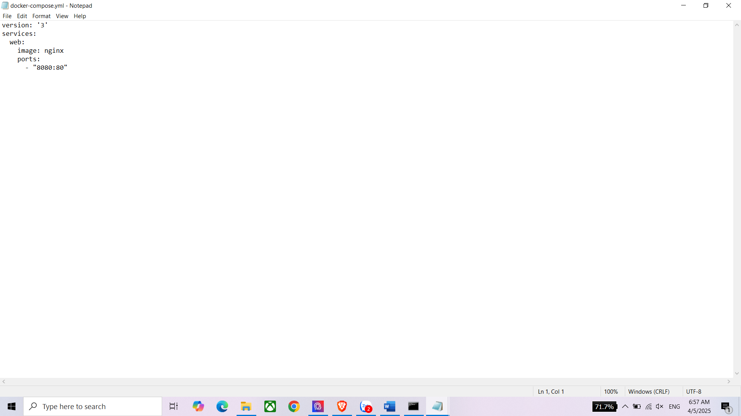

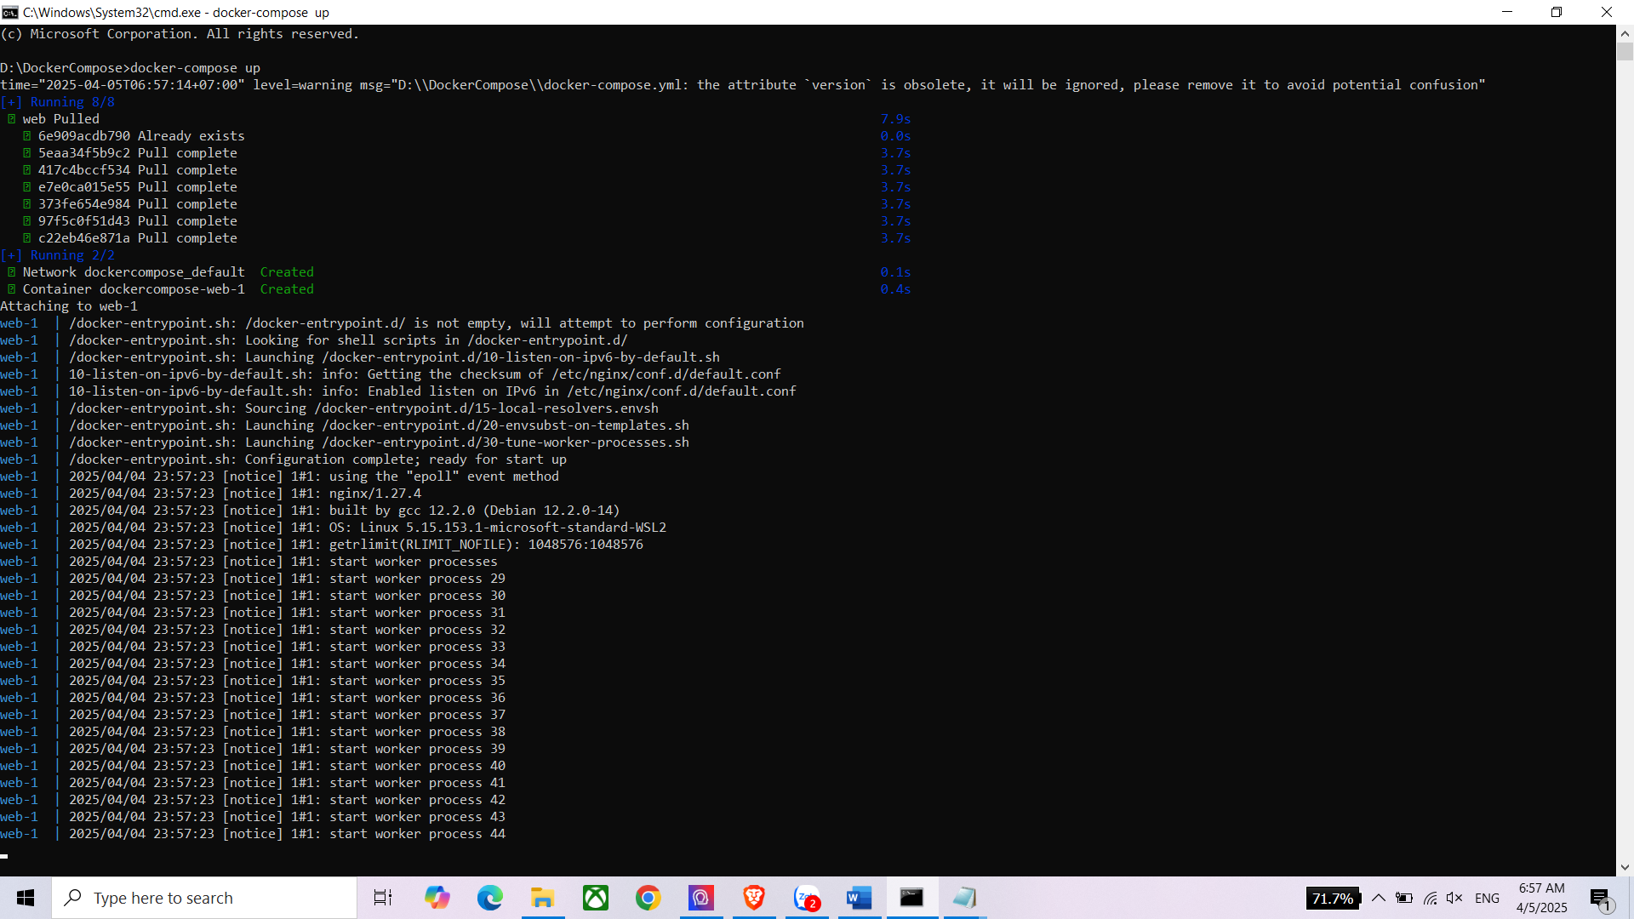

Chạy localhost:8080

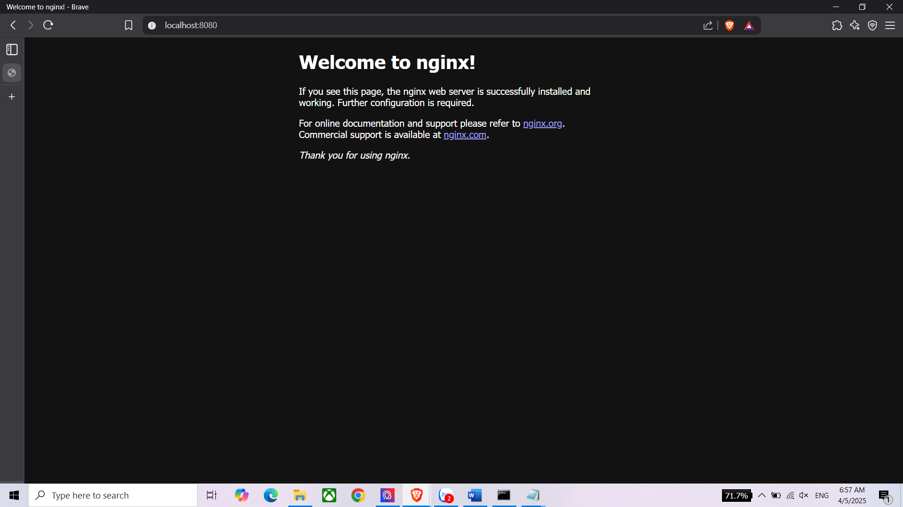

**Bài 2: Chạy MySQL với Docker Compose**

Yêu cầu:

Tạo một container chạy MySQL phiên bản 8.0.

Đặt username là user, password là password và database là mydb

Cấu hình docker-compose.yml:

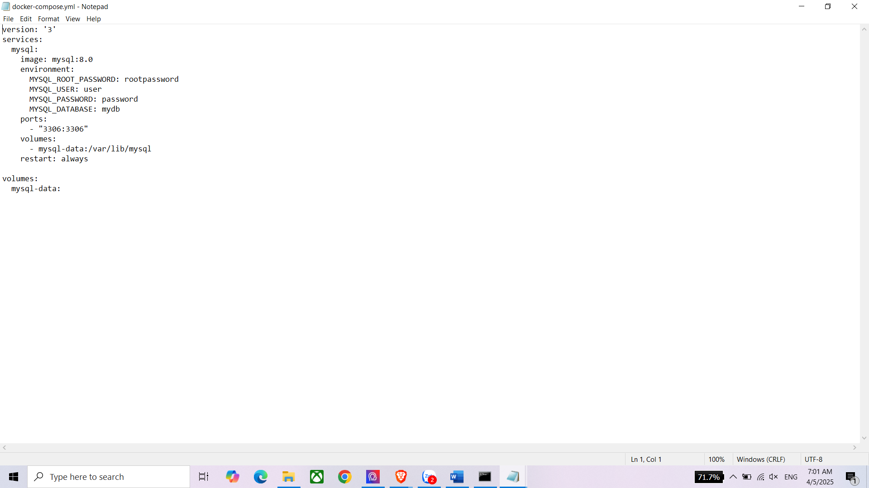

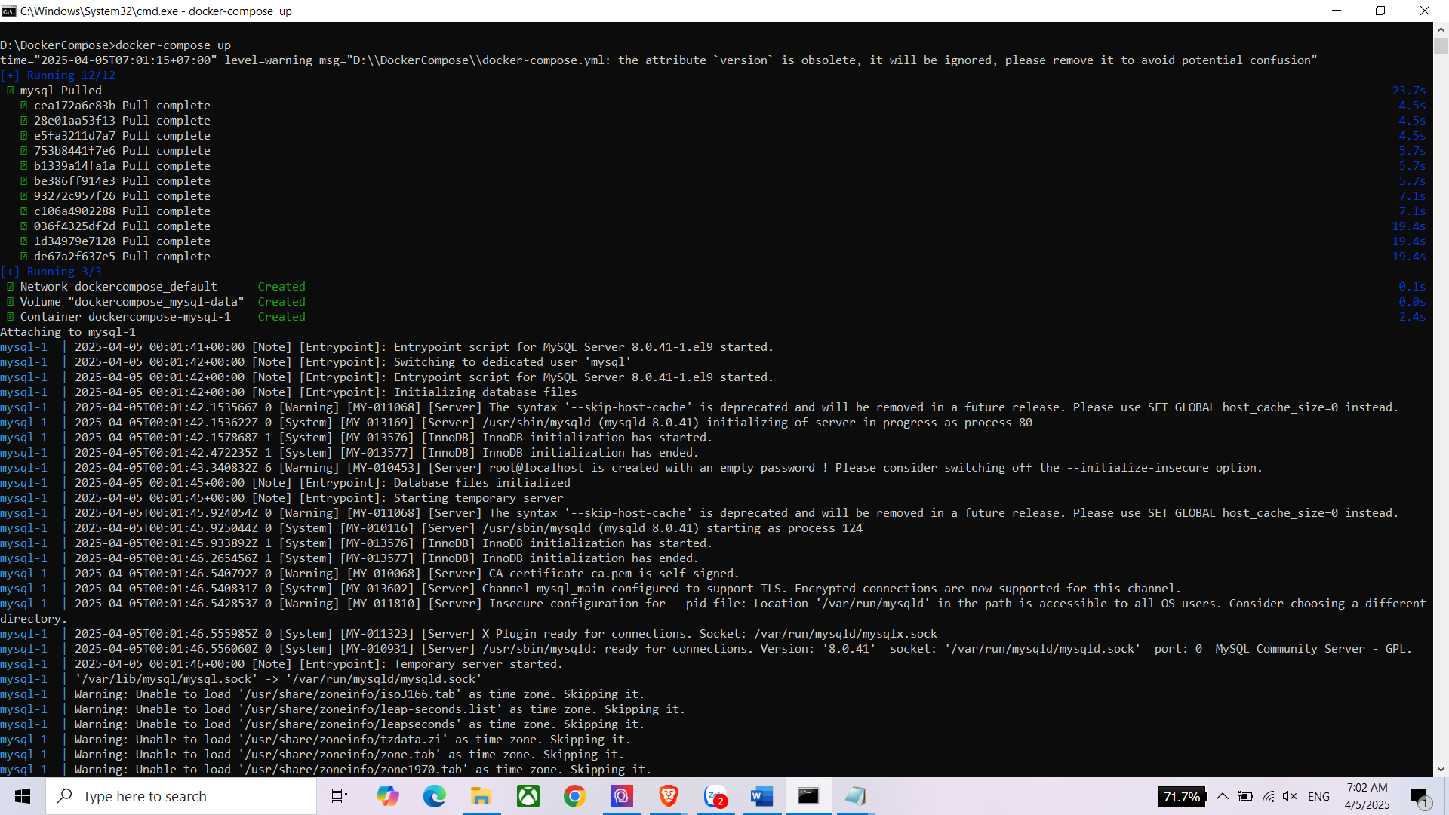

Kiểm tra ở HeidiSQL

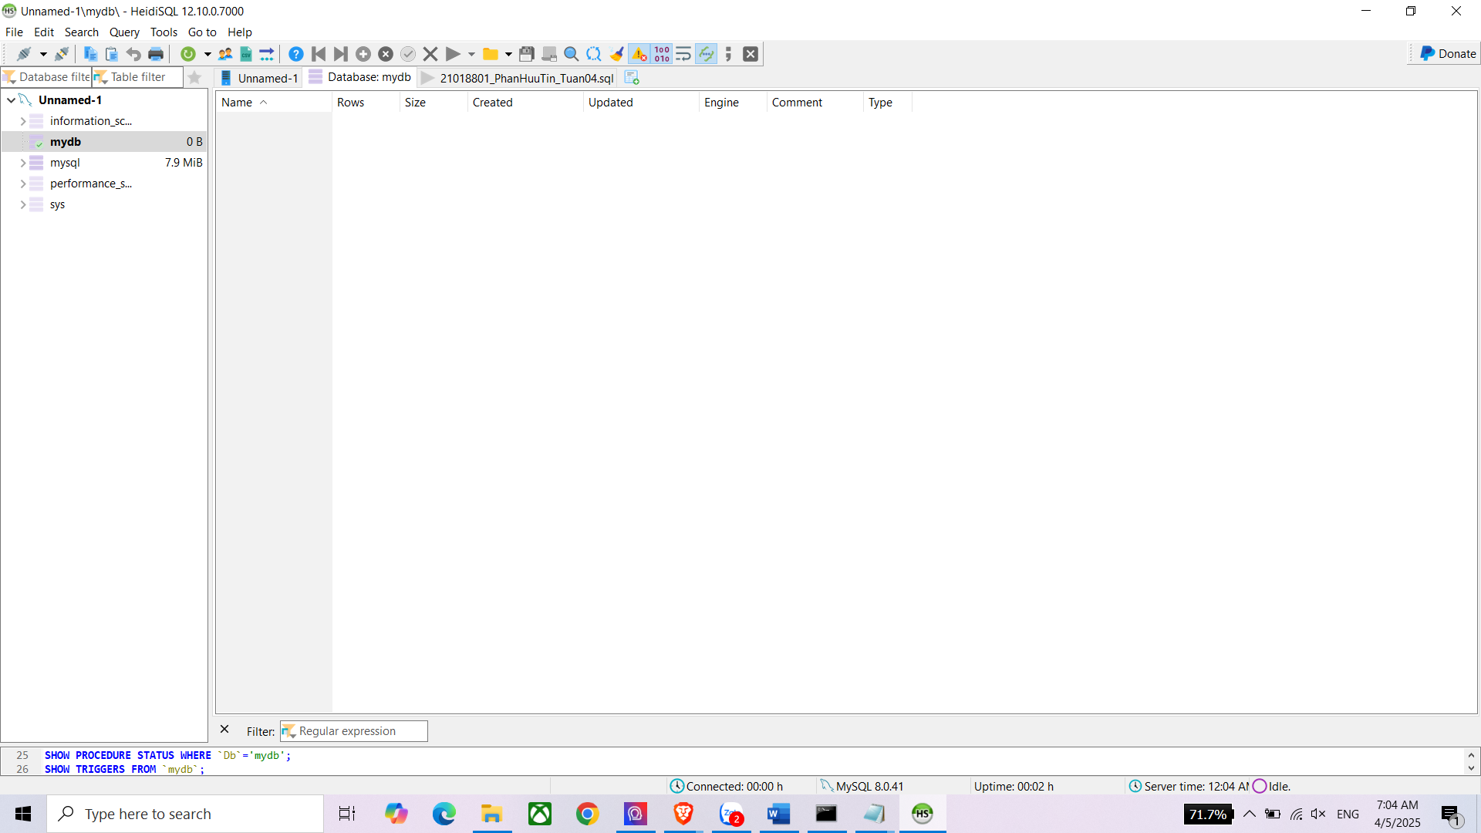

**Bài 3: Kết nối MySQL với PHPMyAdmin**

Yêu cầu:

Chạy MySQL và PHPMyAdmin với Docker Compose.

PHPMyAdmin chạy trên cổng 8081.

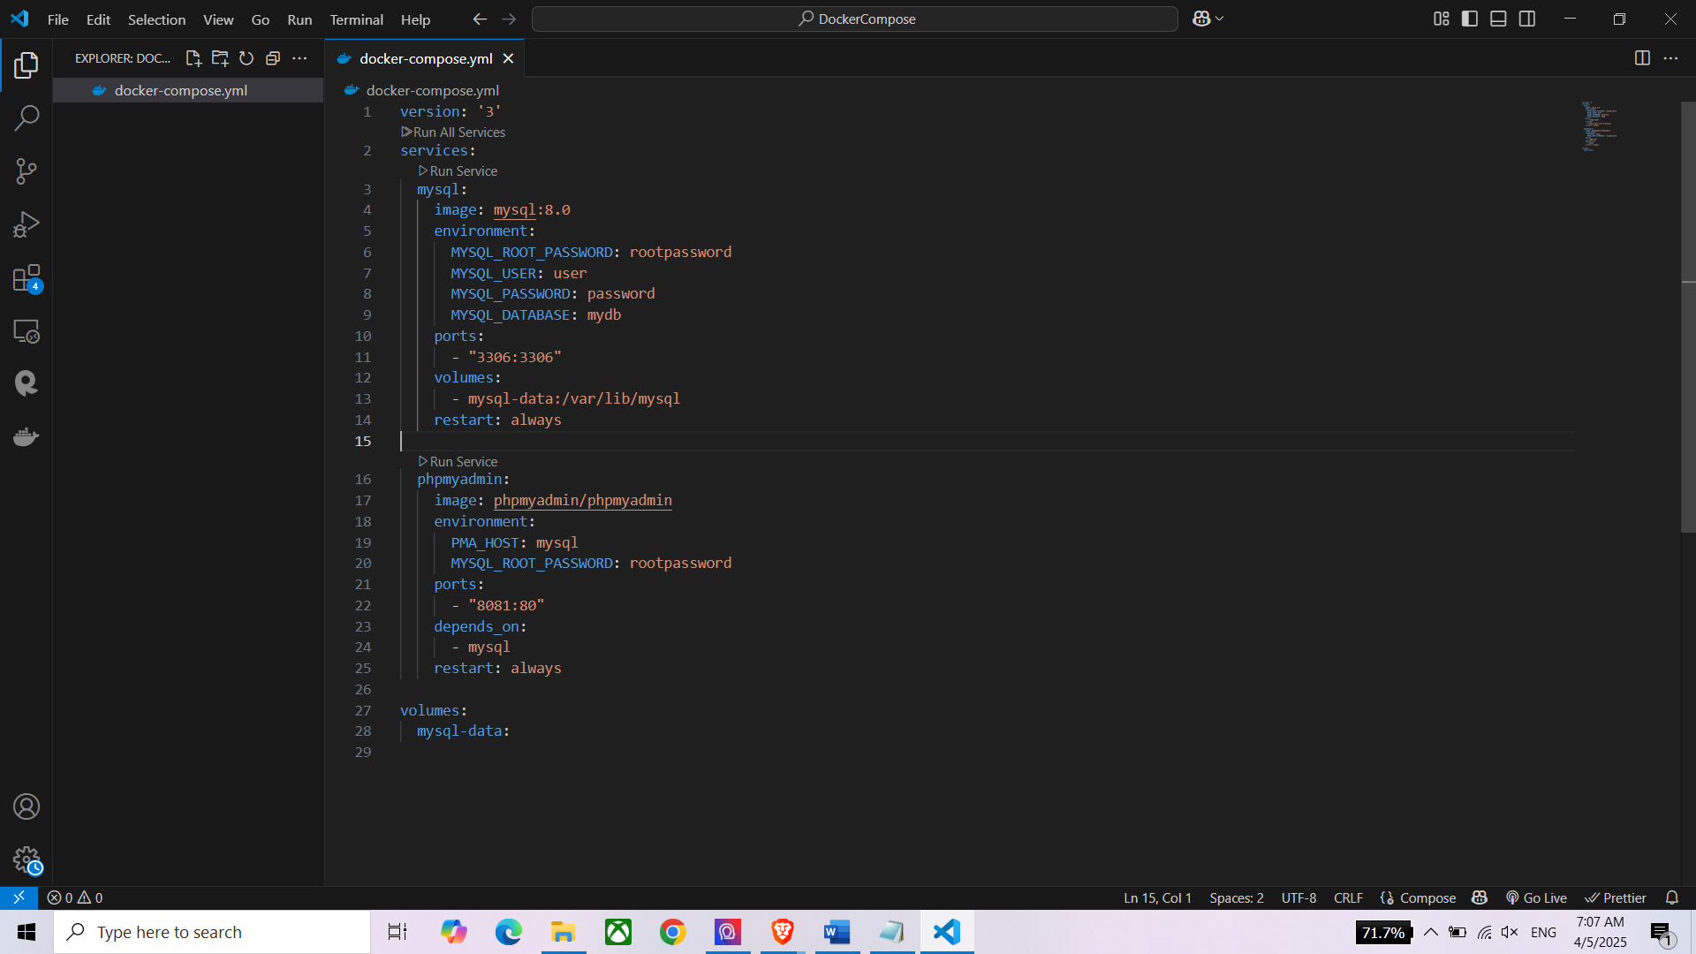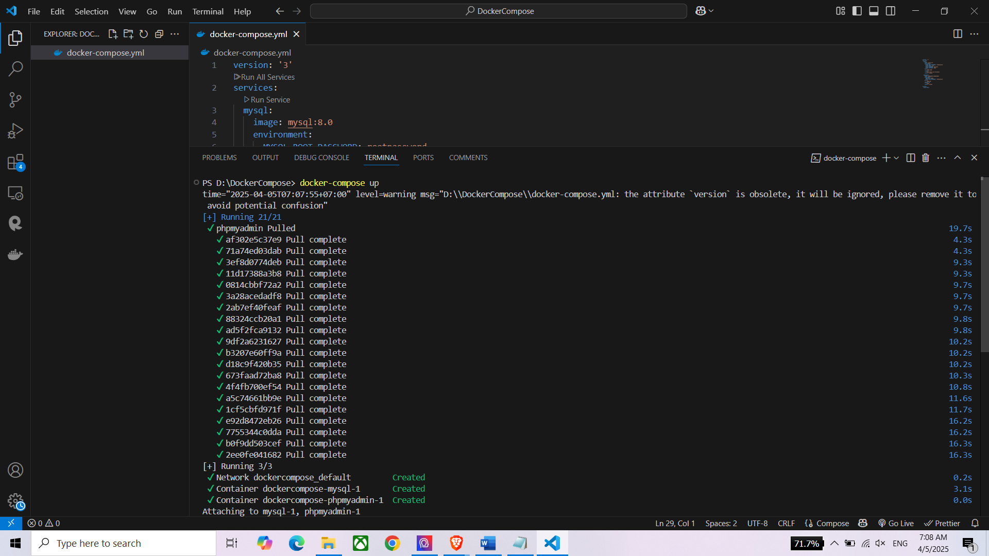

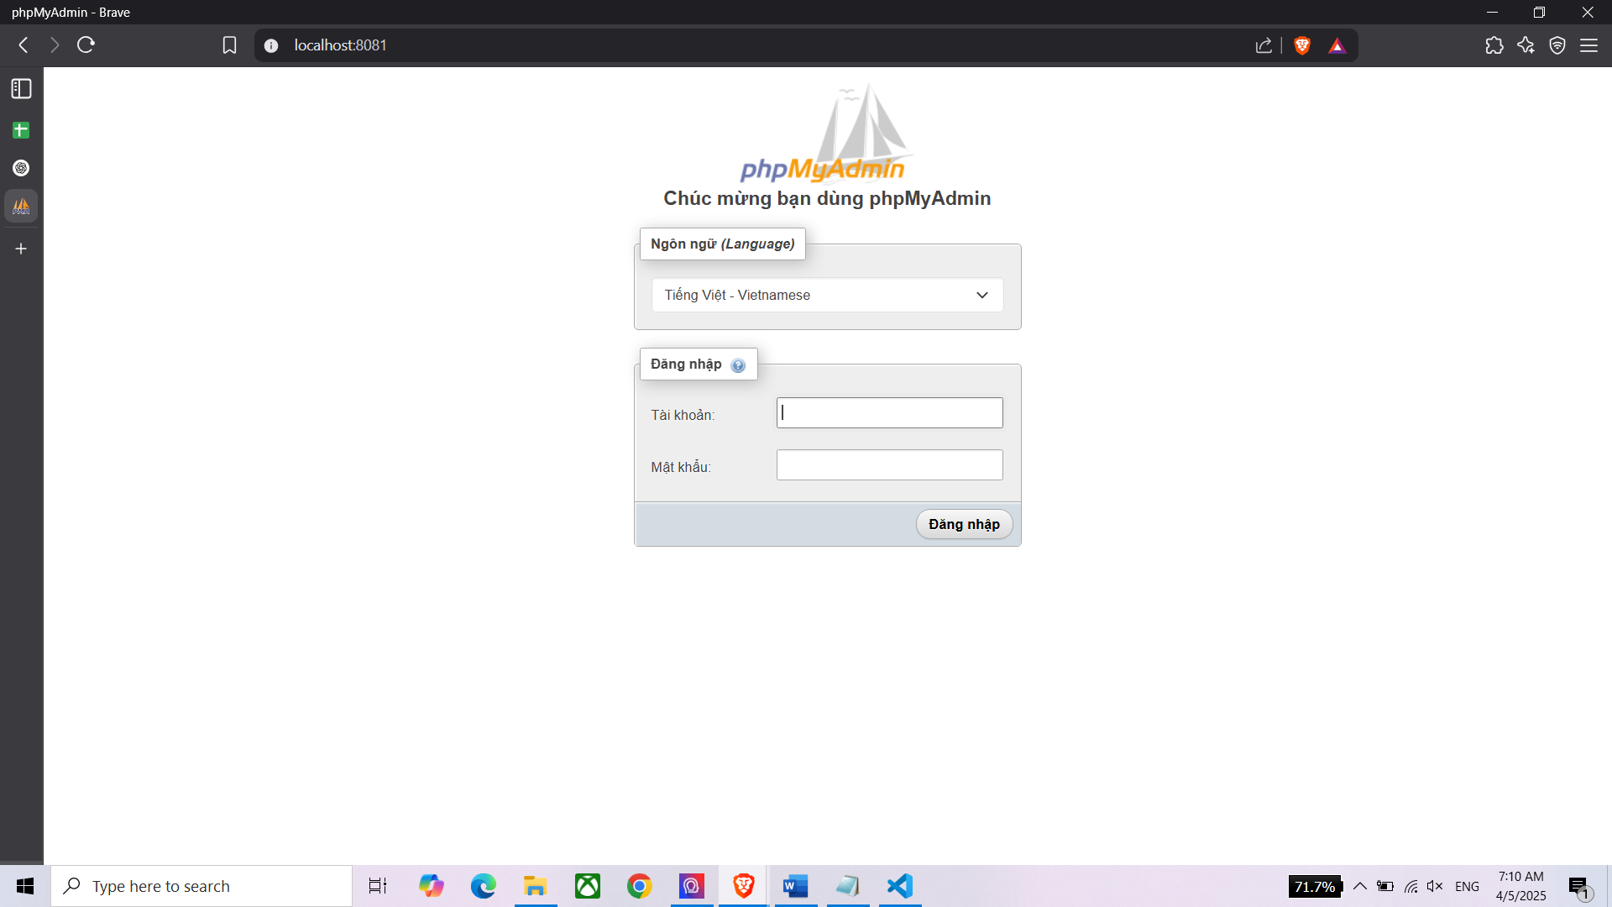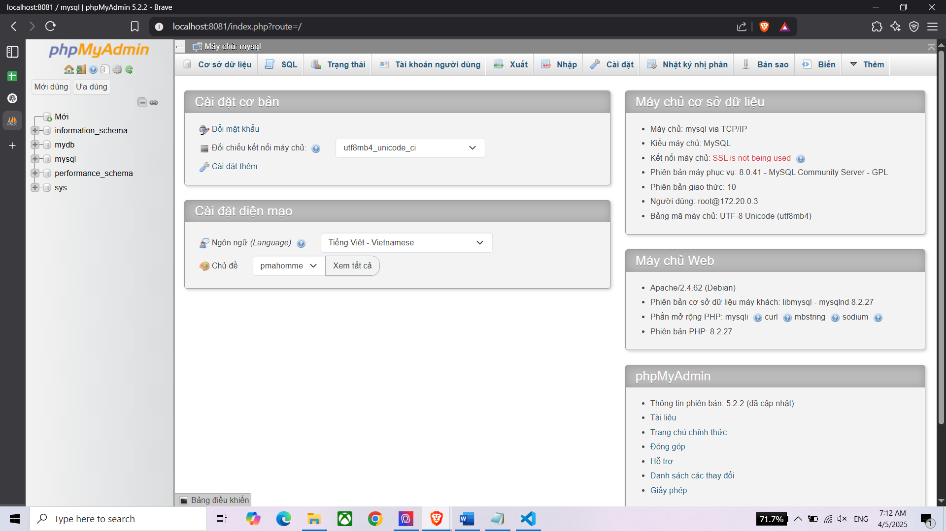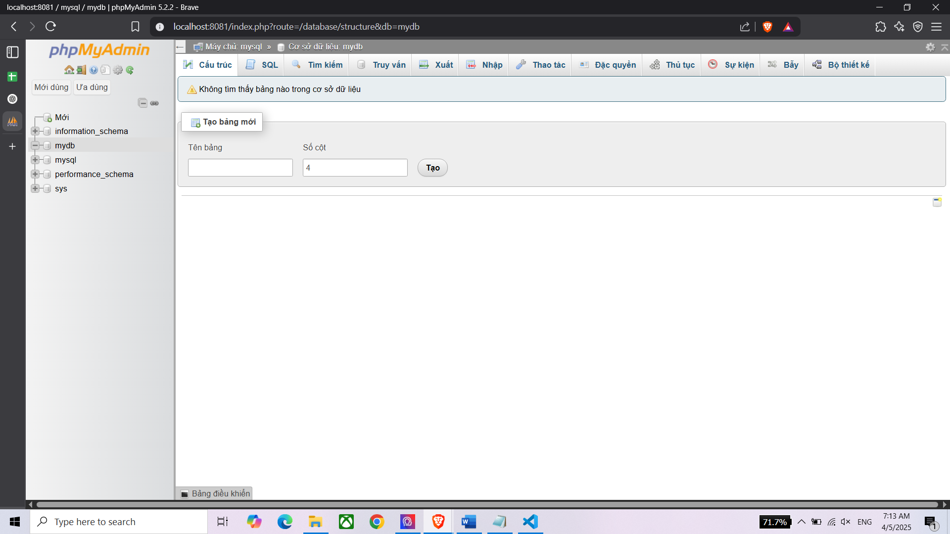

**Bài 4: Chạy ứng dụng Node.js với Docker Compose**

Yêu cầu:

Chạy một ứng dụng Node.js đơn giản với Express.

Chạy với backend có sẵn:

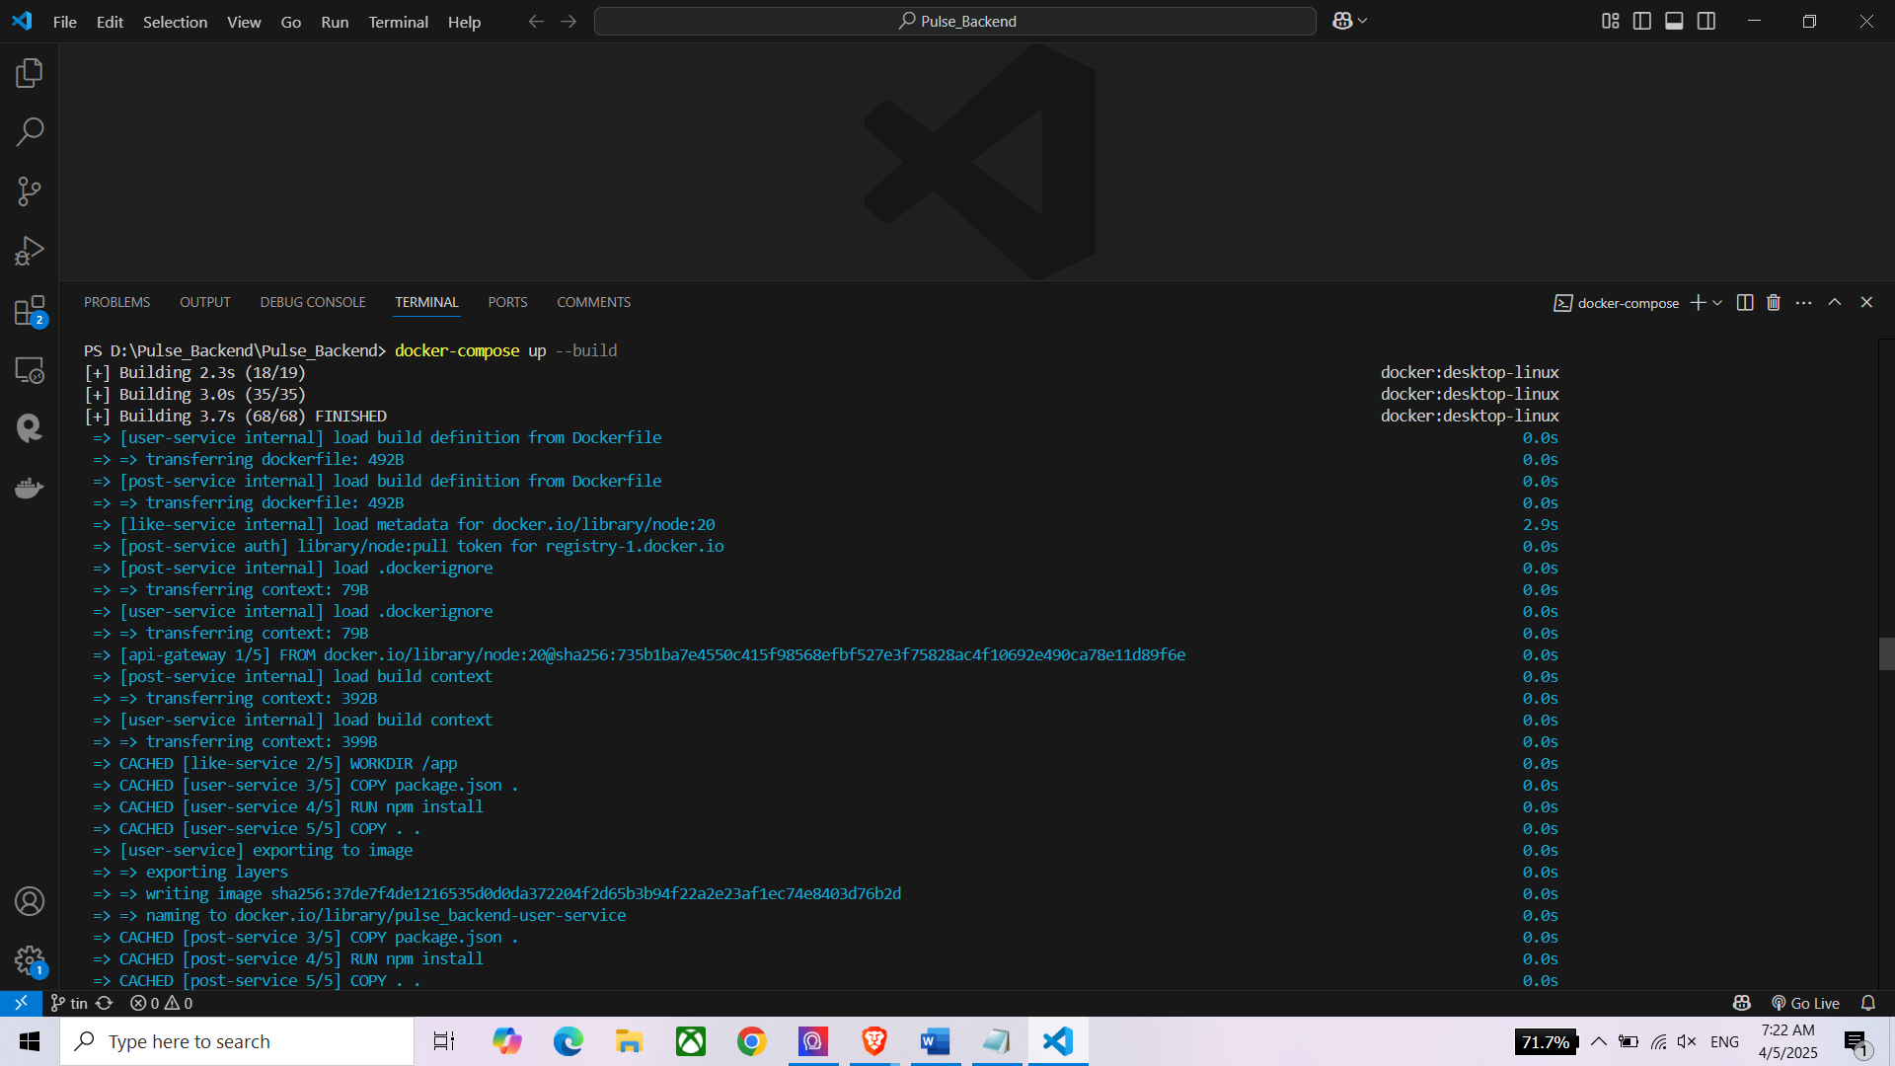

Kiểm tra kết quả

Ví dụ Login:

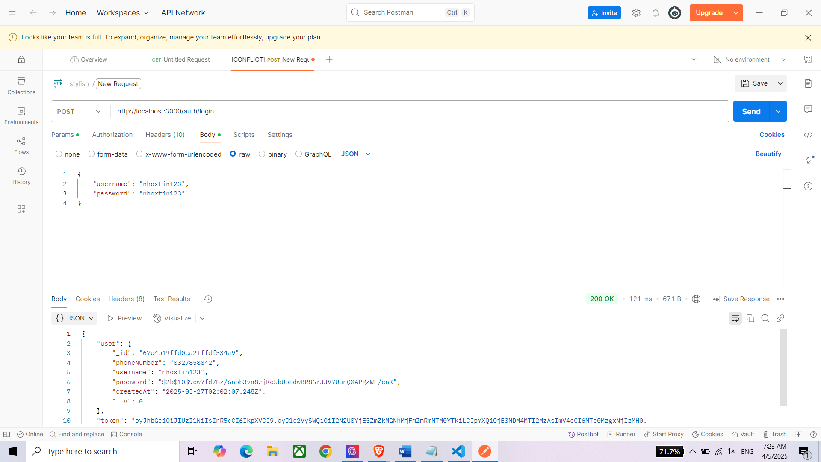

**Bài 5: Chạy Redis với Docker Compose**

Yêu cầu:

Chạy một container Redis trên cổng 6379. 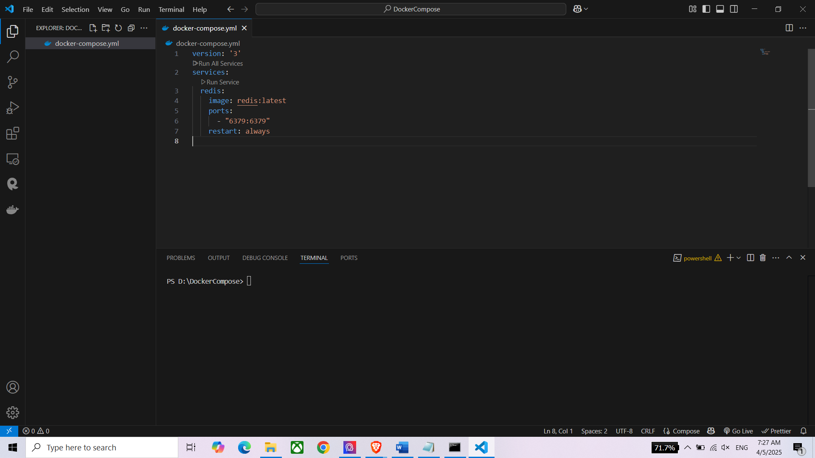

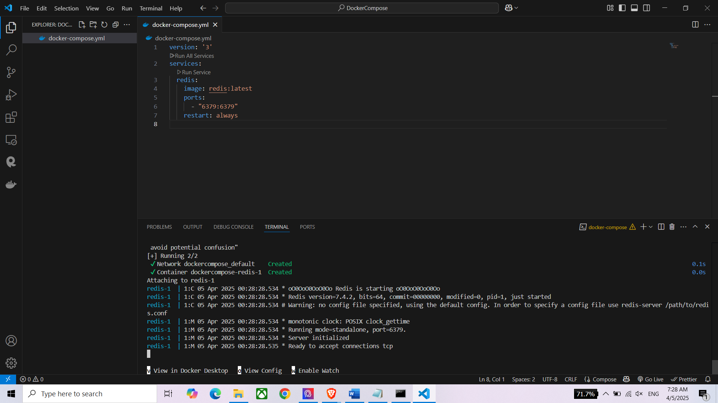

Kiểm tra Redis

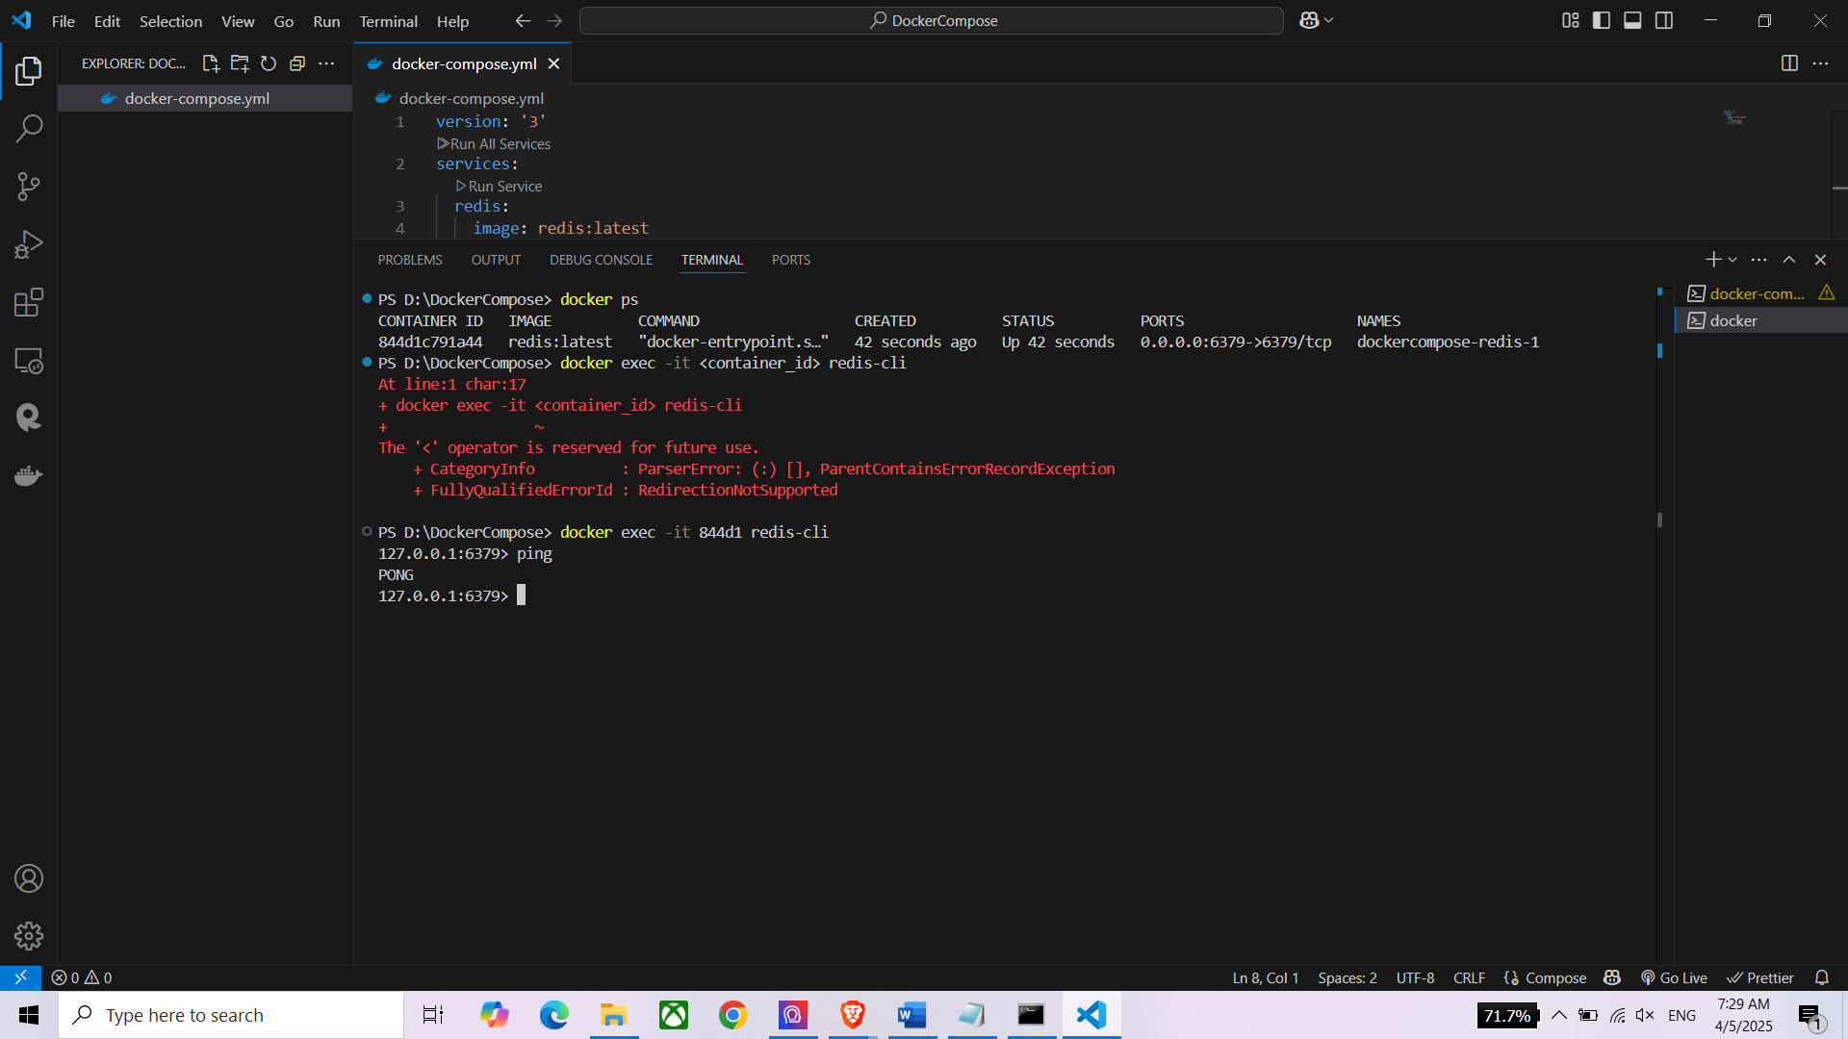

**Bài 6: Chạy WordPress với MySQL**

Yêu cầu:

Chạy WordPress với MySQL bằng Docker Compose.

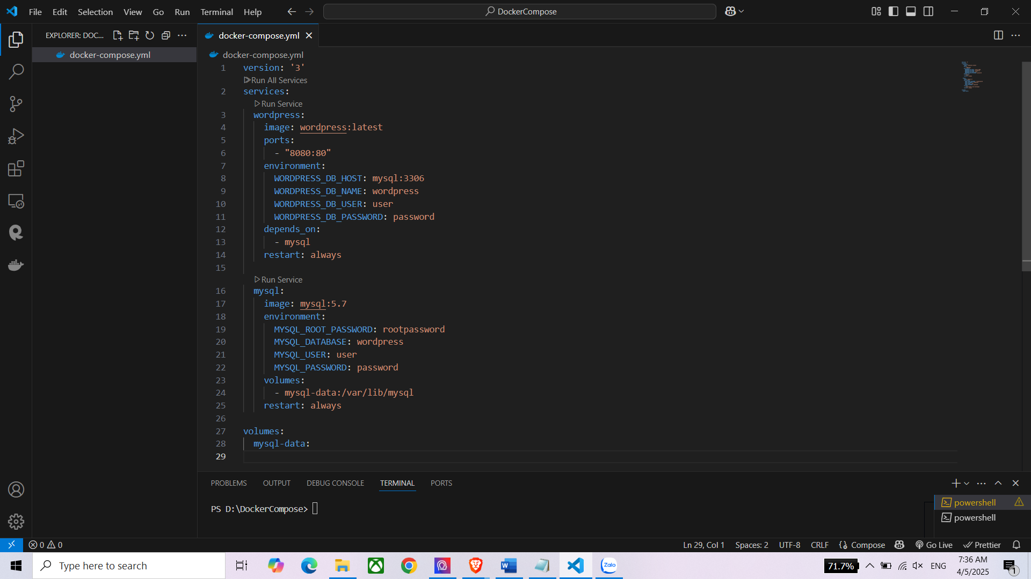

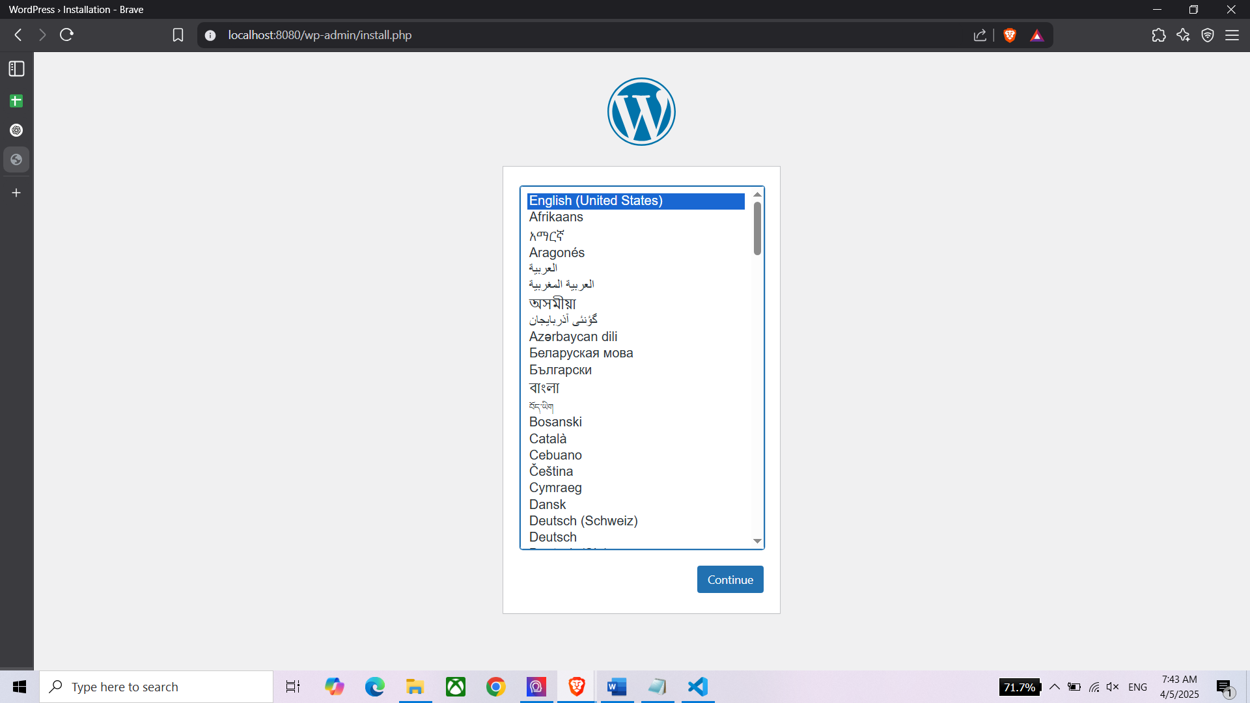

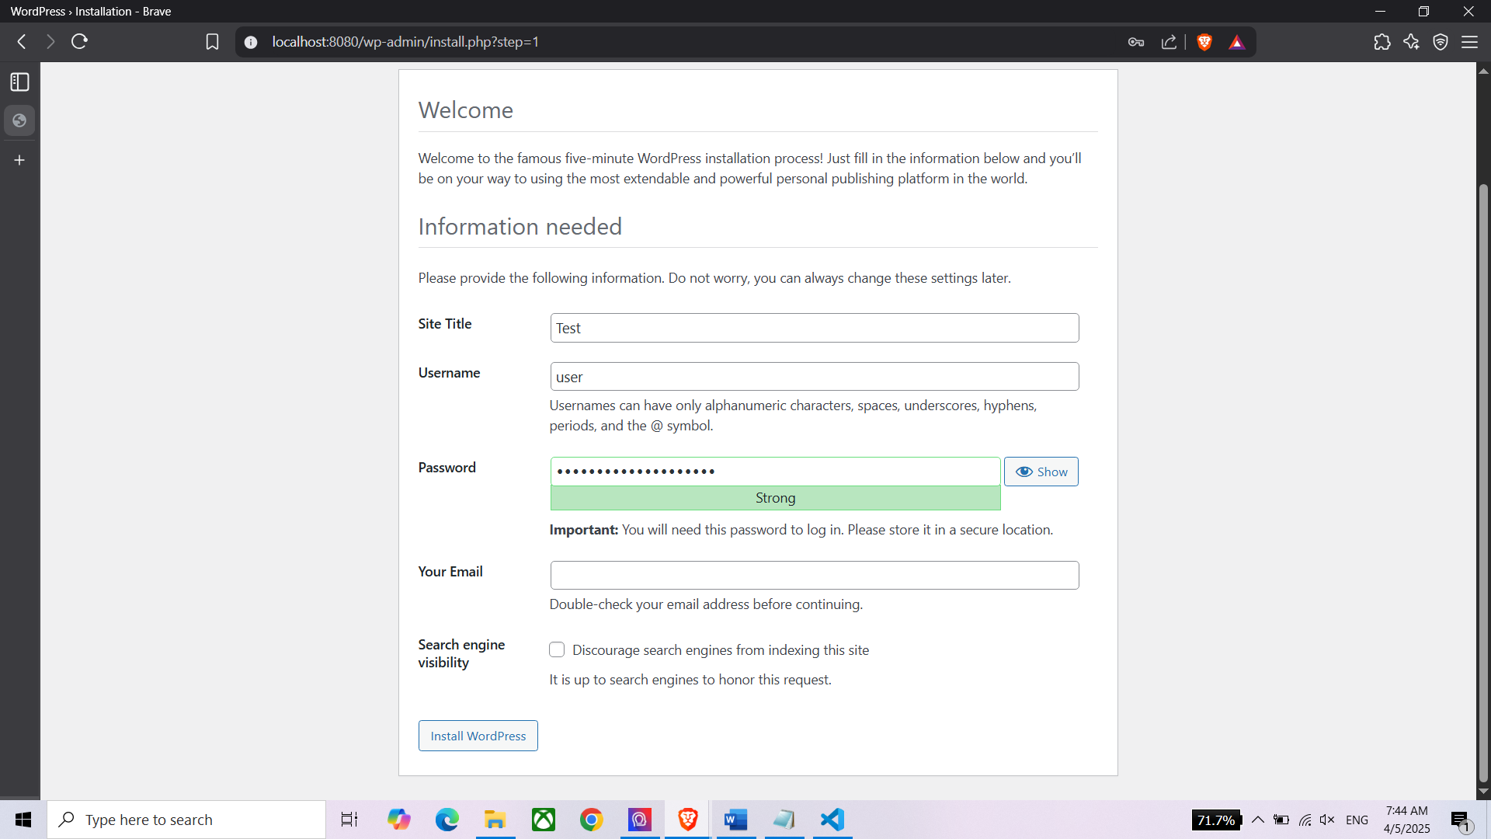

**Bài 7: Chạy MongoDB với Docker Compose**

Yêu cầu:

Chạy MongoDB và Mongo Express để quản lý.

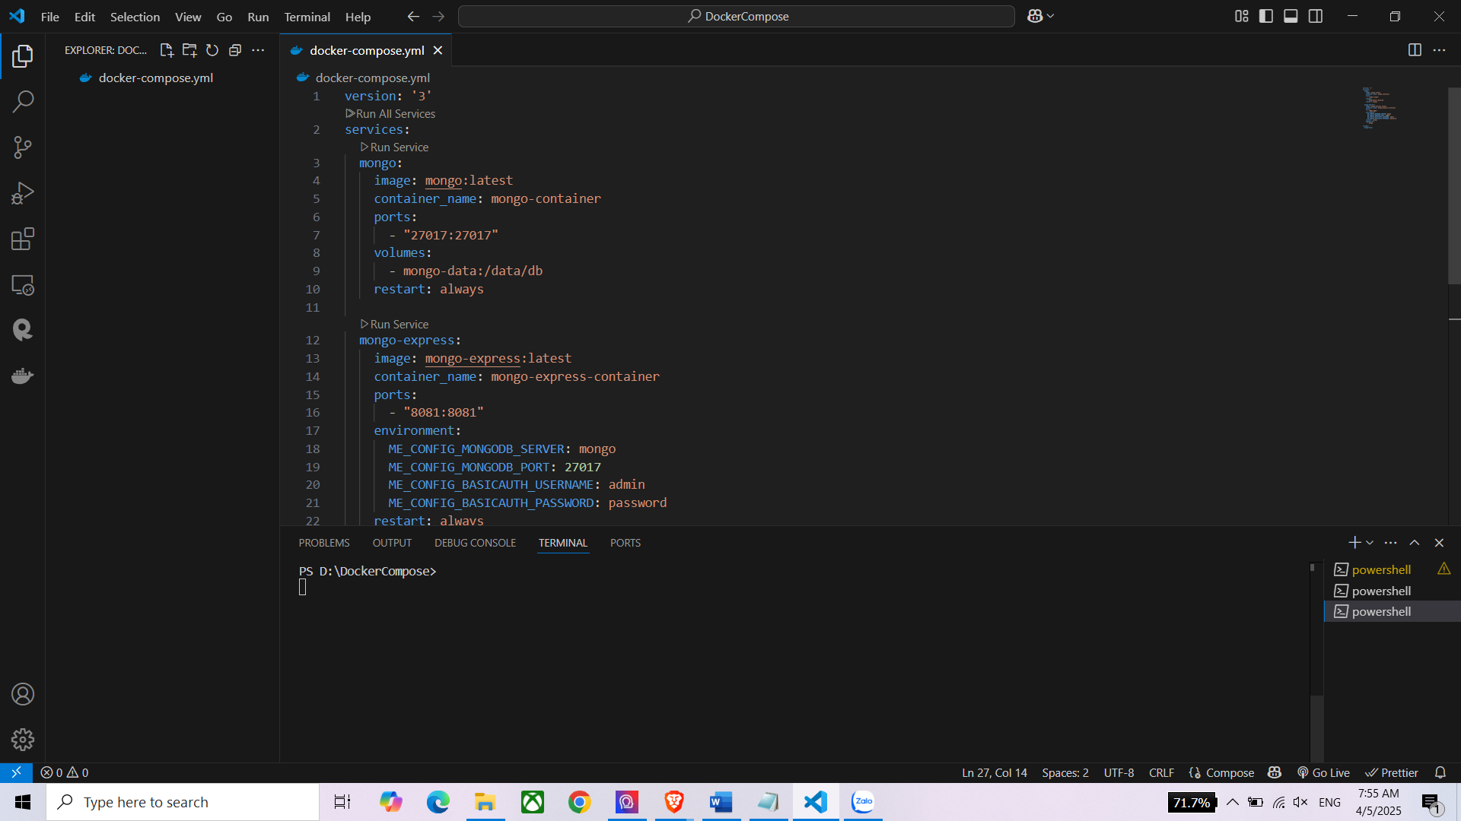

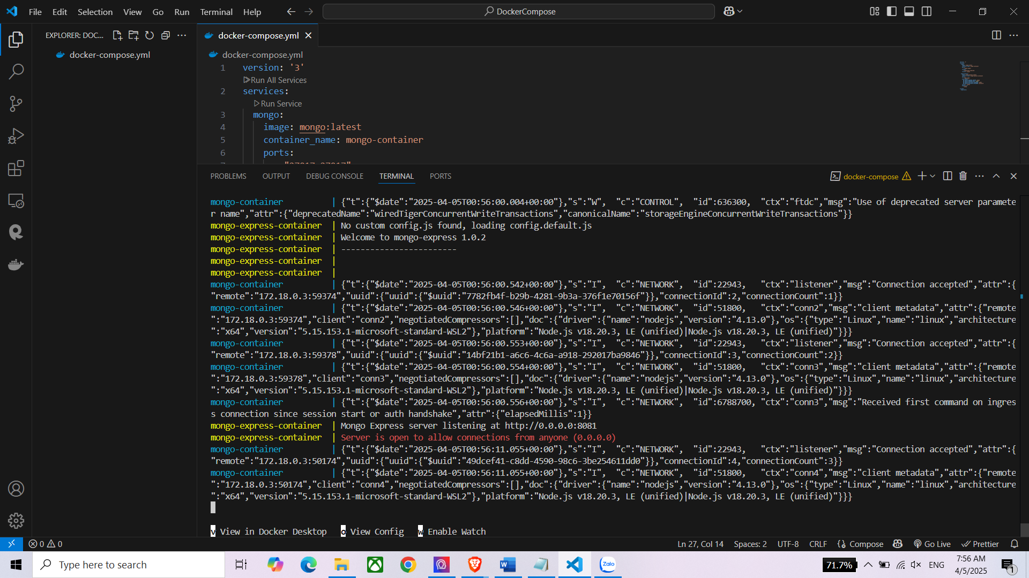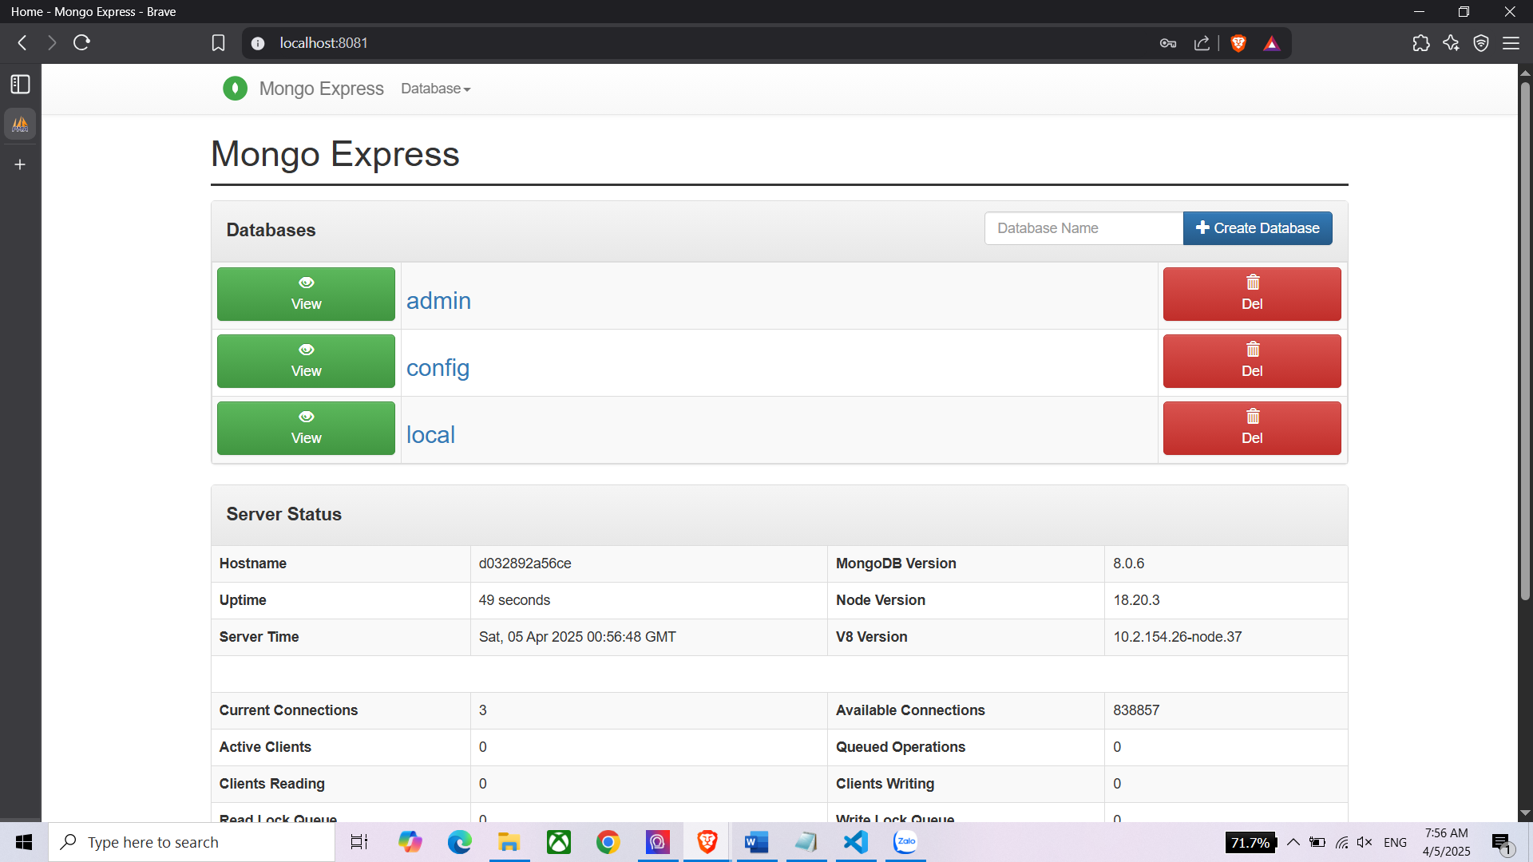

**Bài 8: Kết nối nhiều dịch vụ với Docker Compose**

Yêu cầu:

Chạy Node.js kết nối với MySQL.

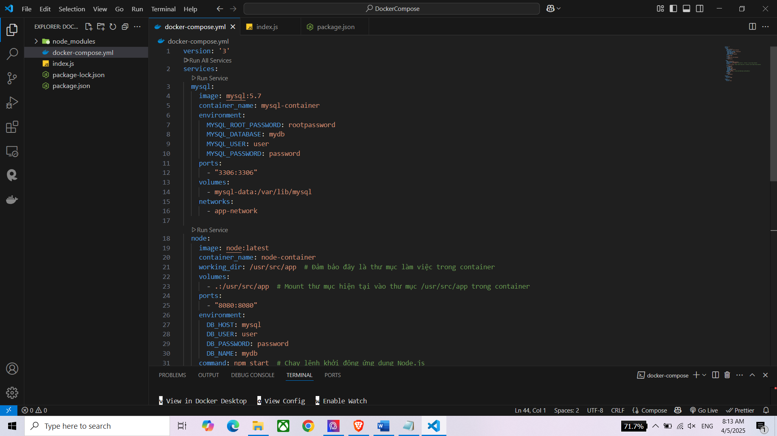

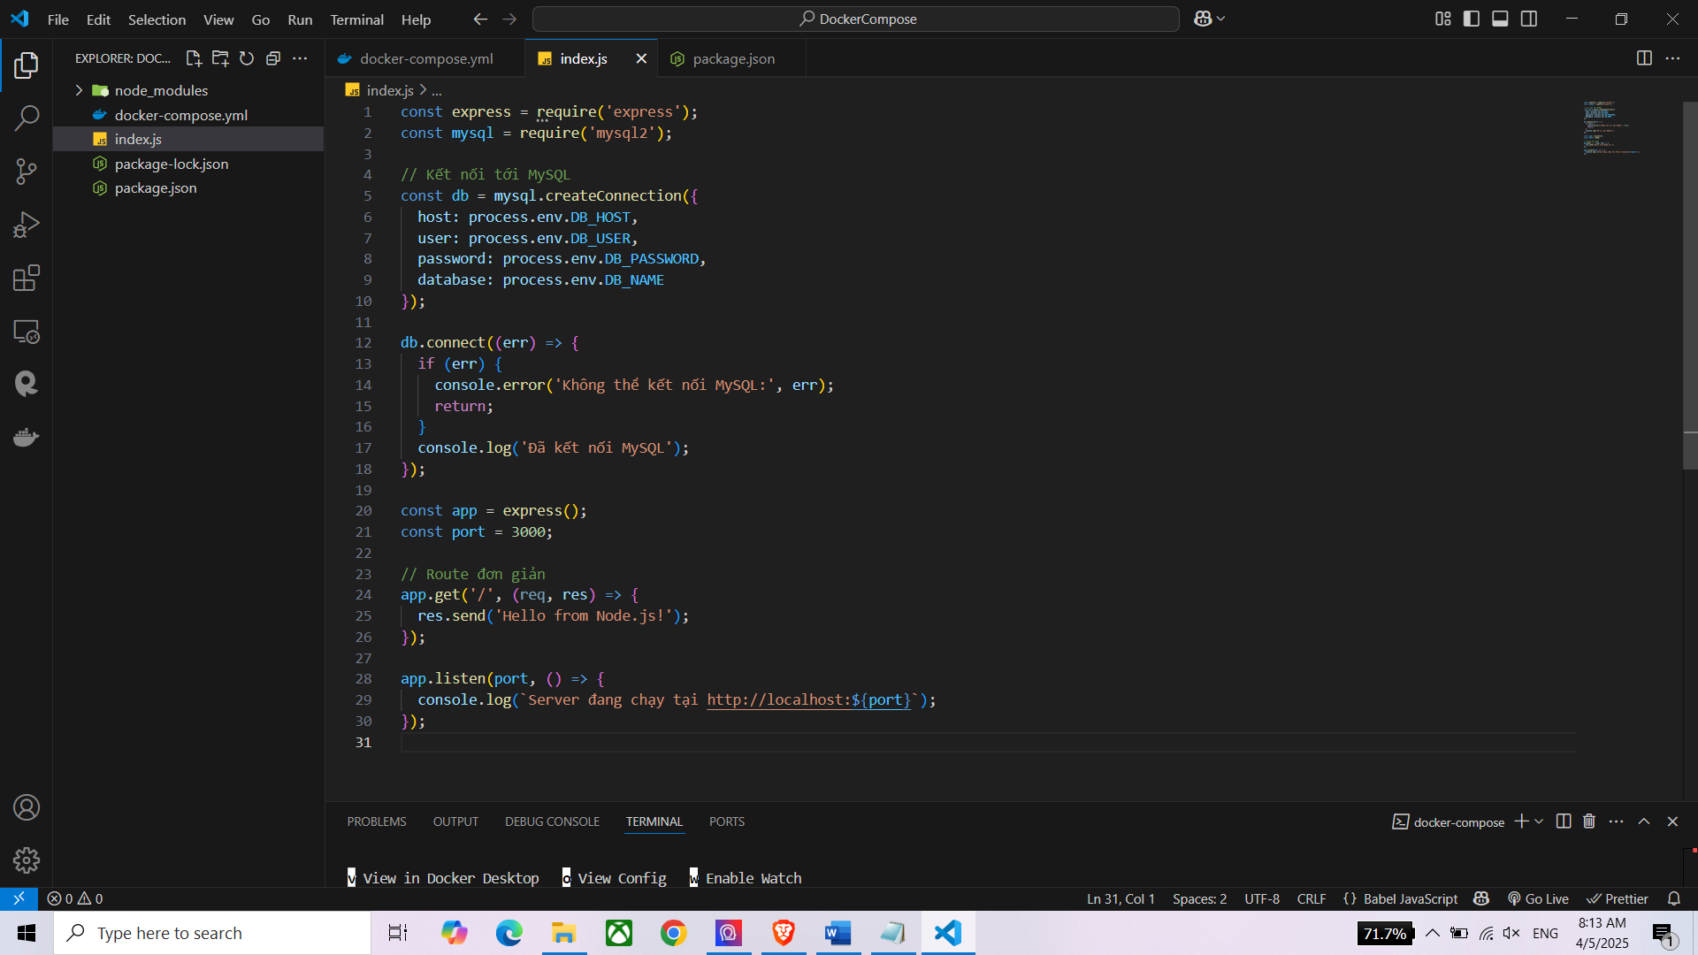

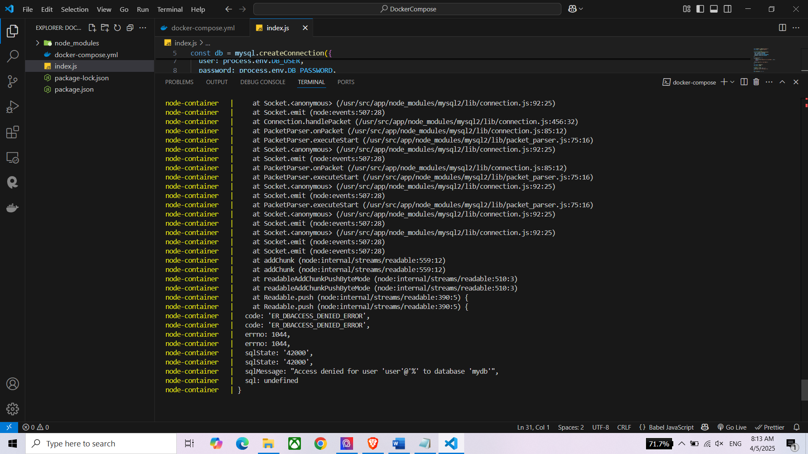

**Bài 9: Chạy ứng dụng Python Flask với Docker Compose**

Yêu cầu:

Chạy ứng dụng Flask đơn giản với Docker Compose.

Cấu hình

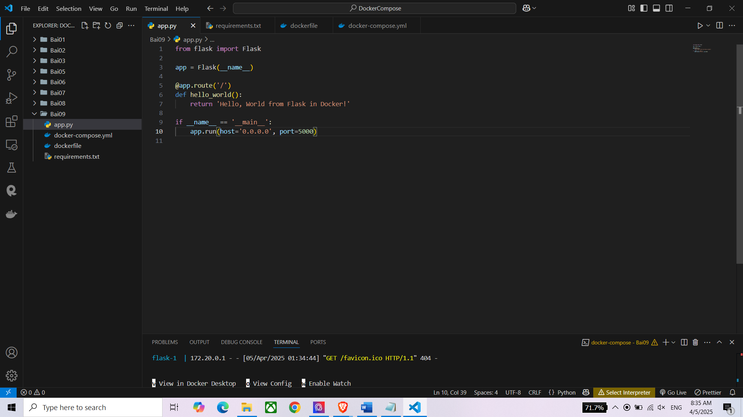

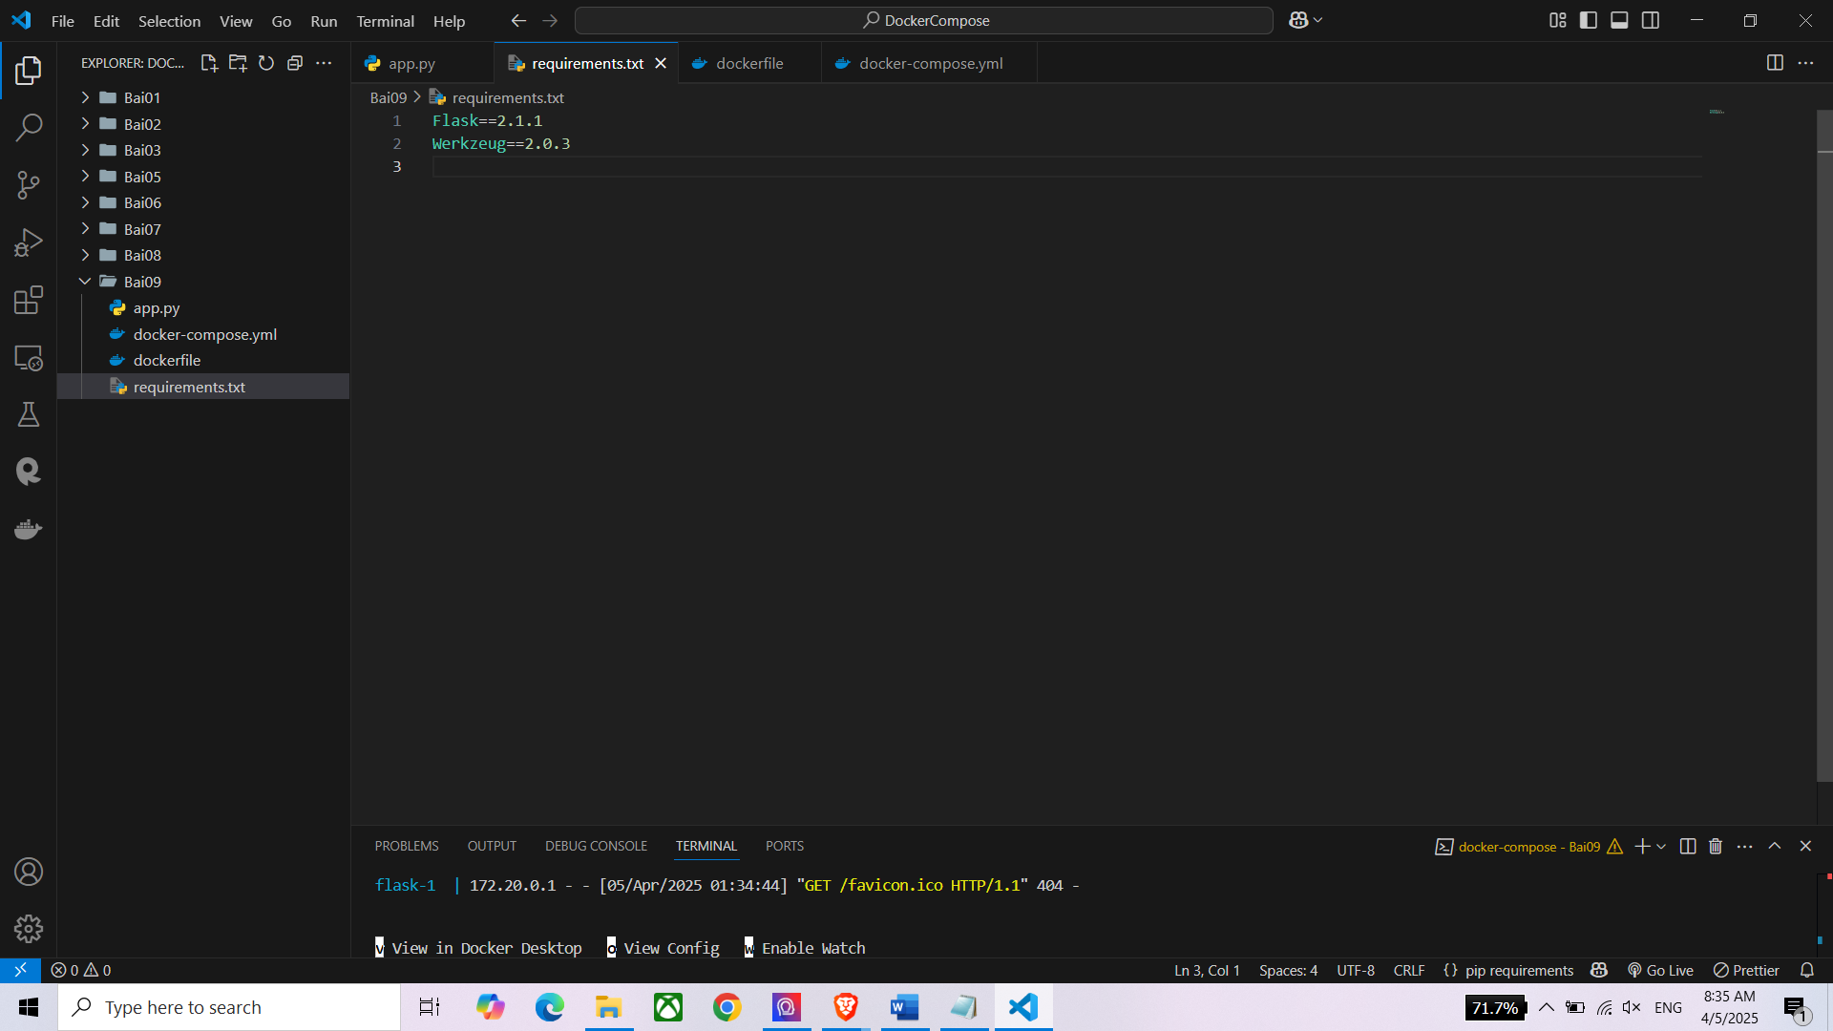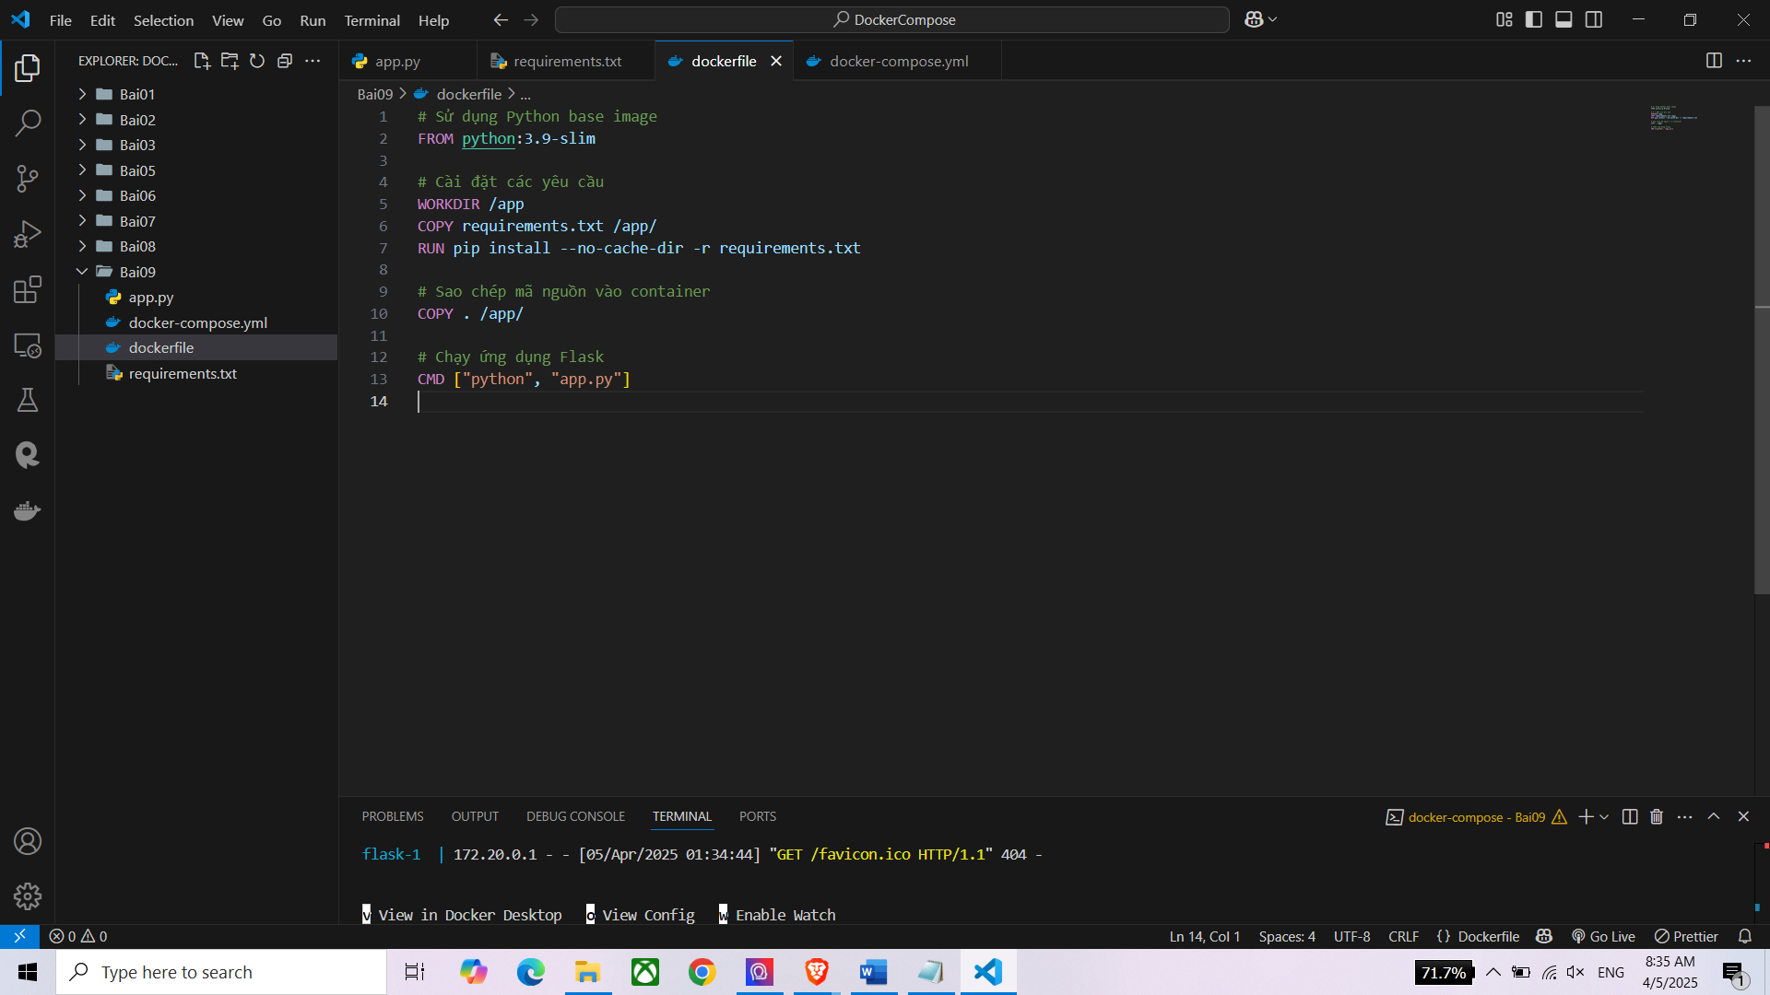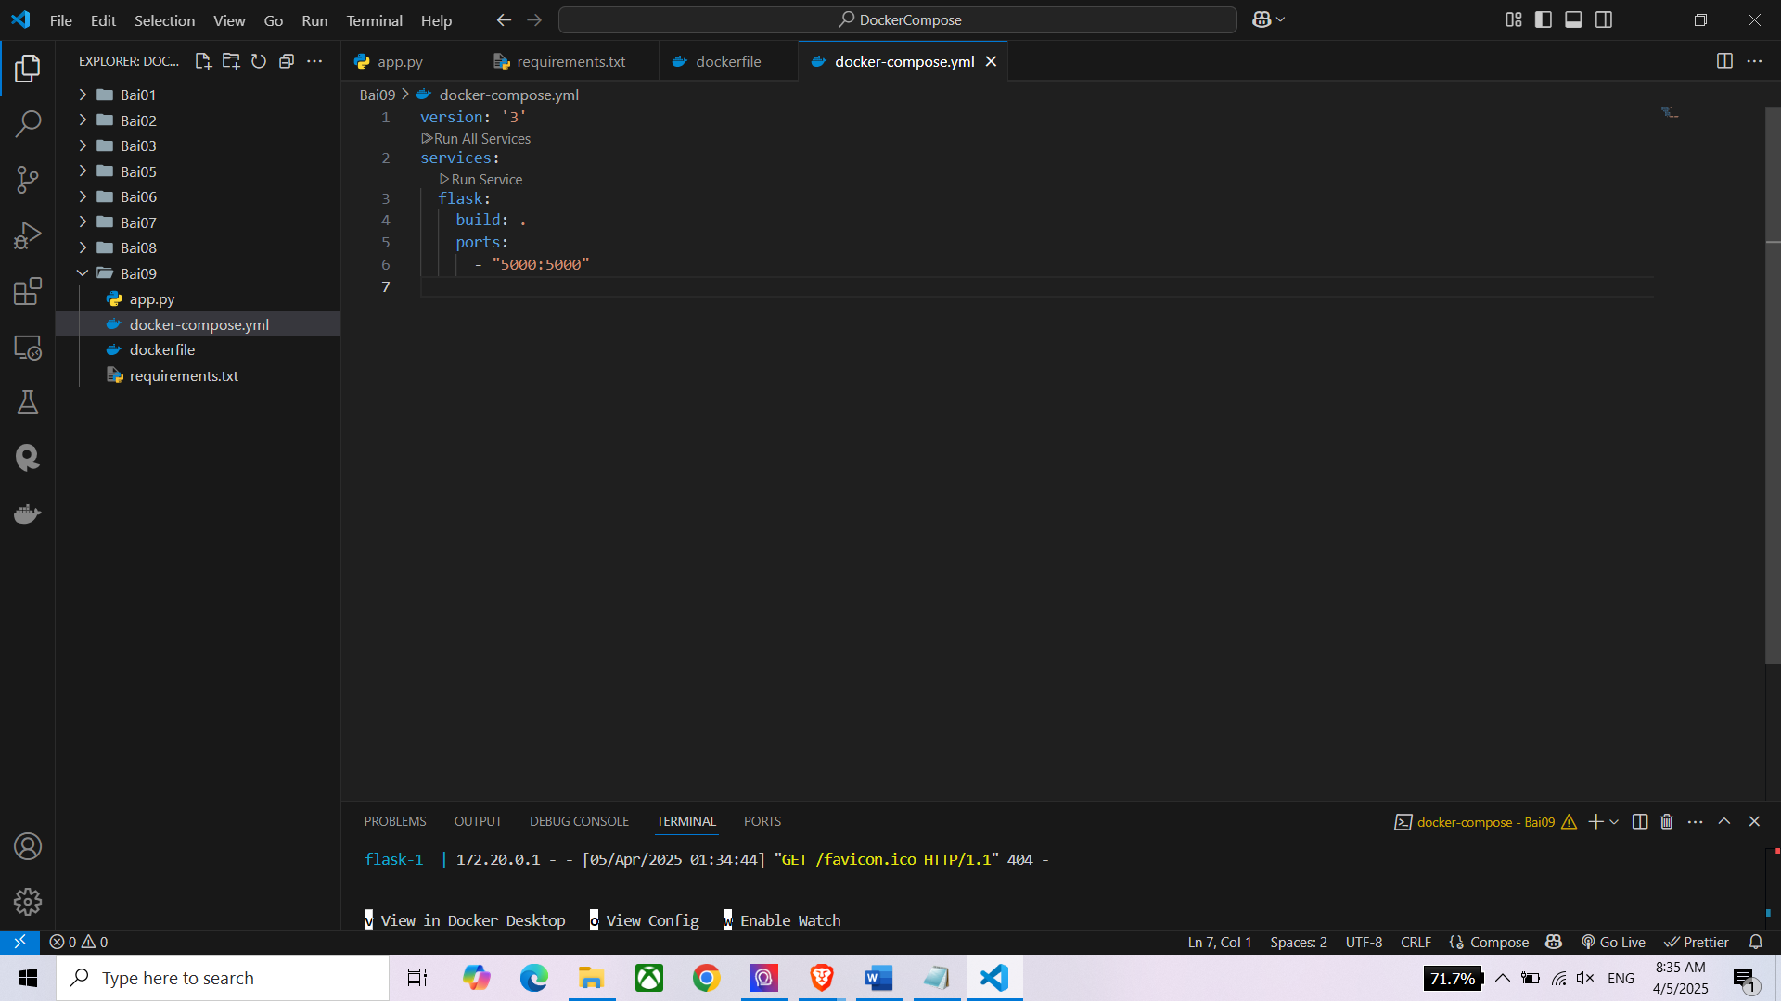

Kết quả:

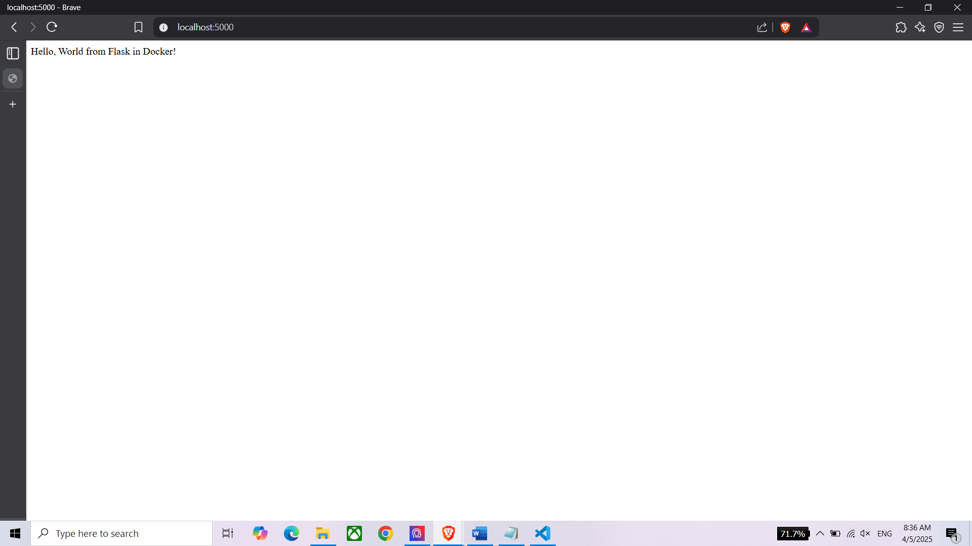

**Bài 10: Lưu trữ dữ liệu với Docker Volumes**

Yêu cầu:

Chạy MySQL và gắn volume để dữ liệu không bị mất.

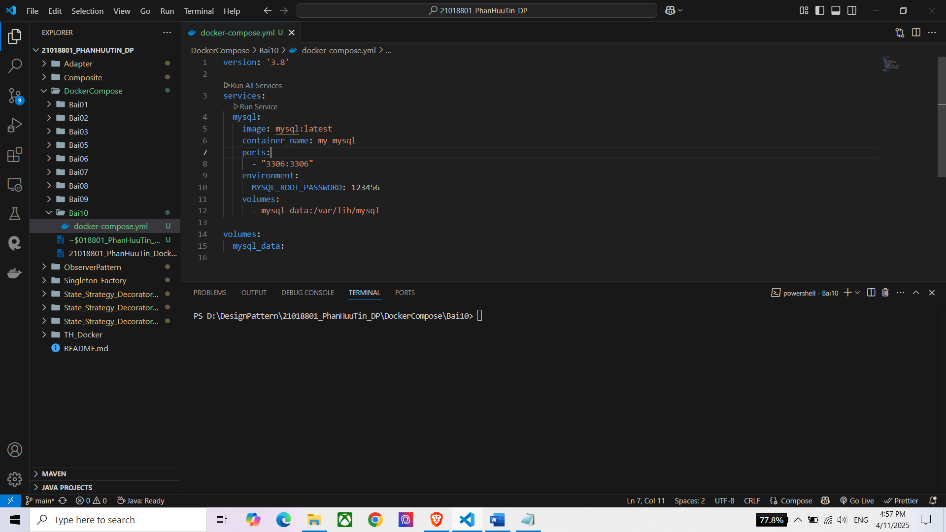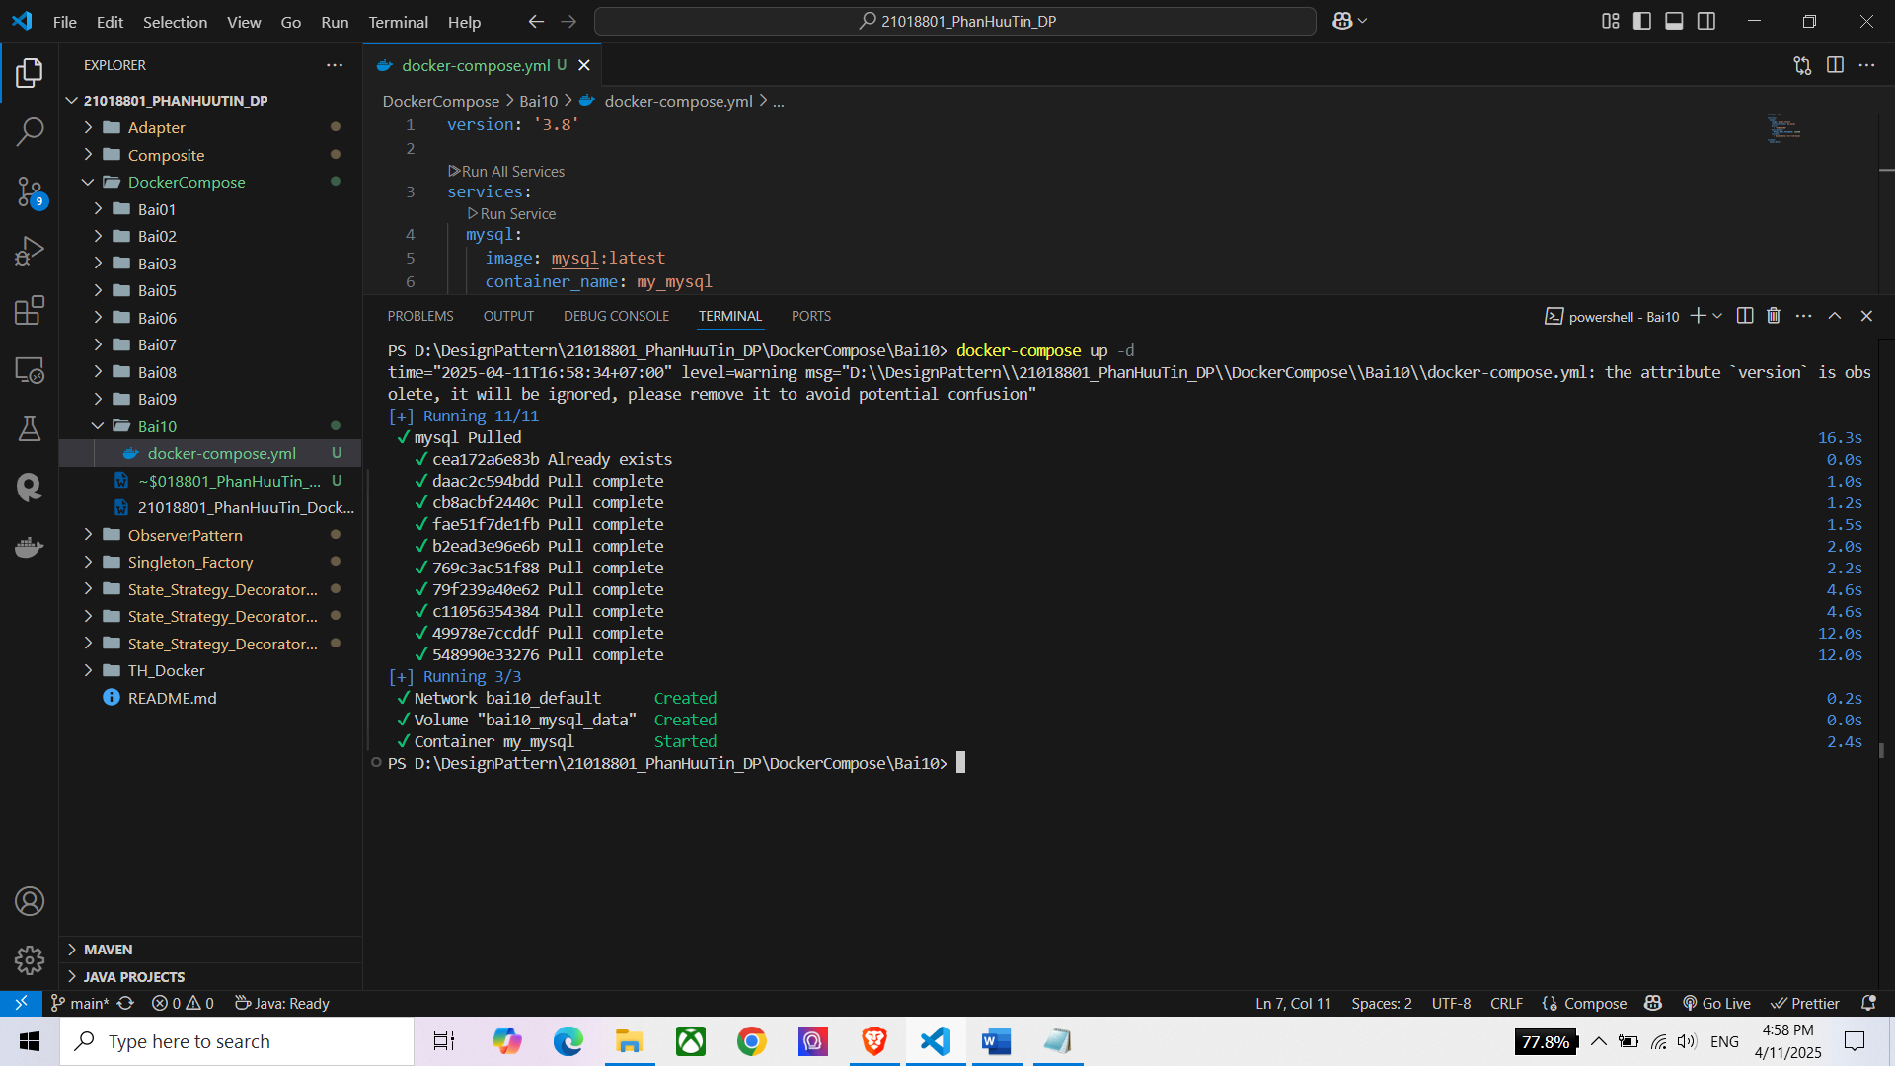

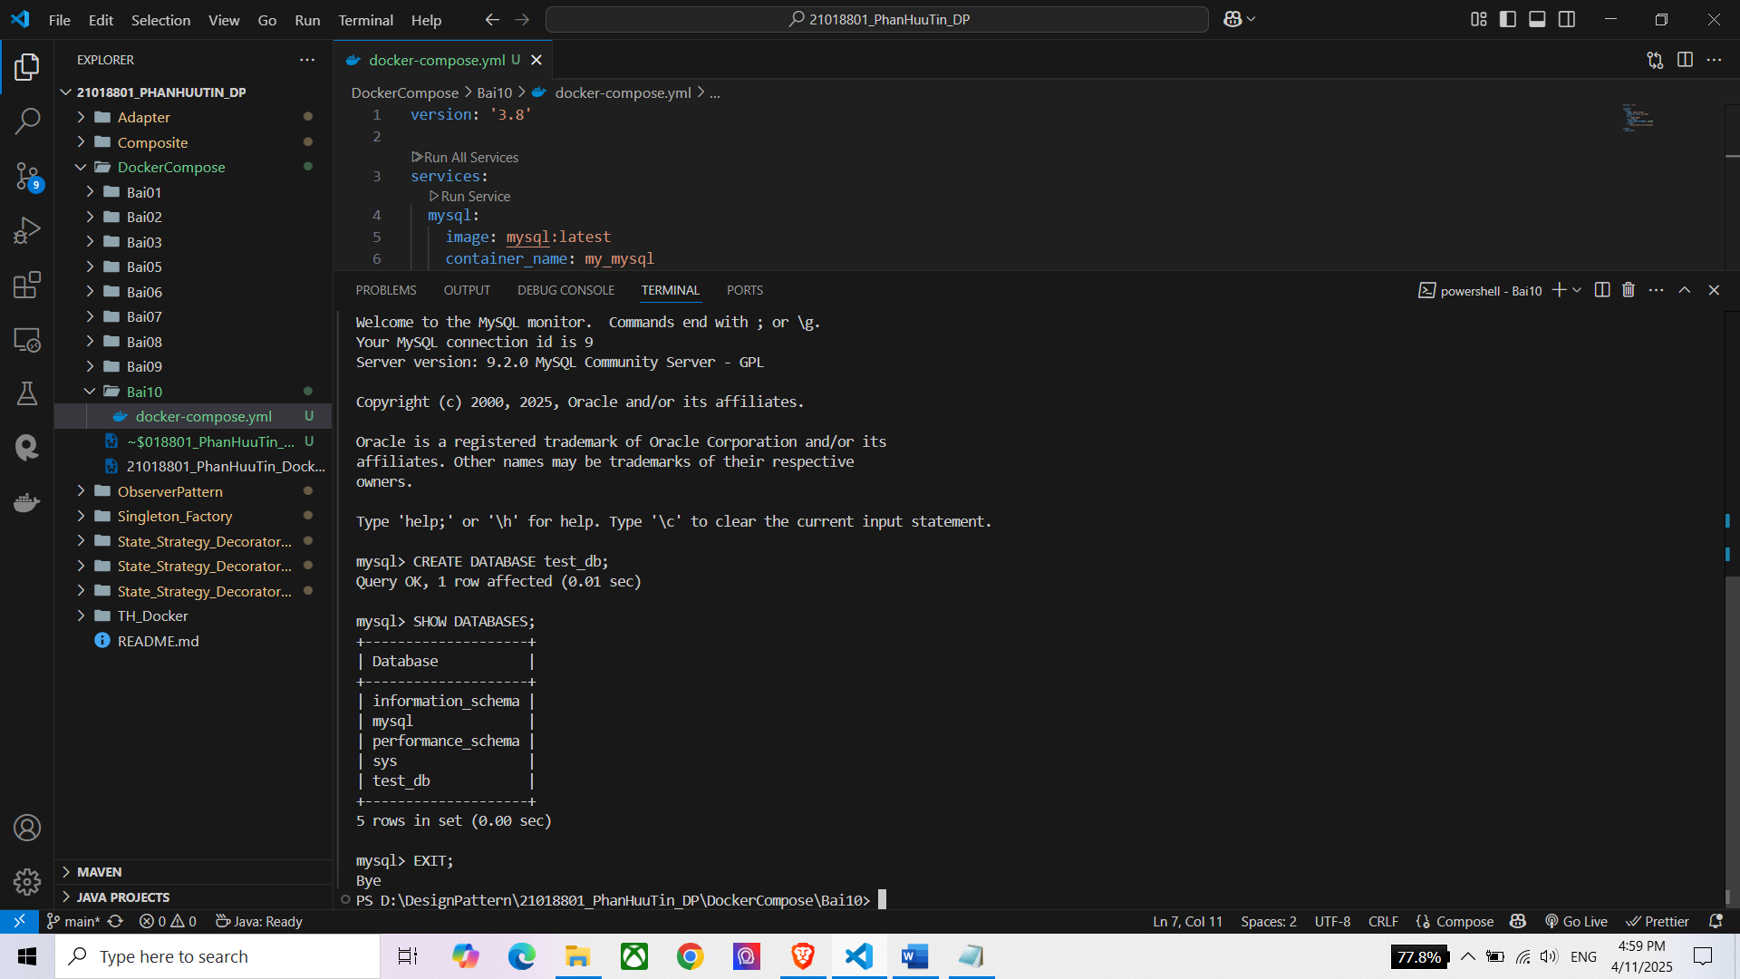

Xóa container và chạy lại vẫn còn data:

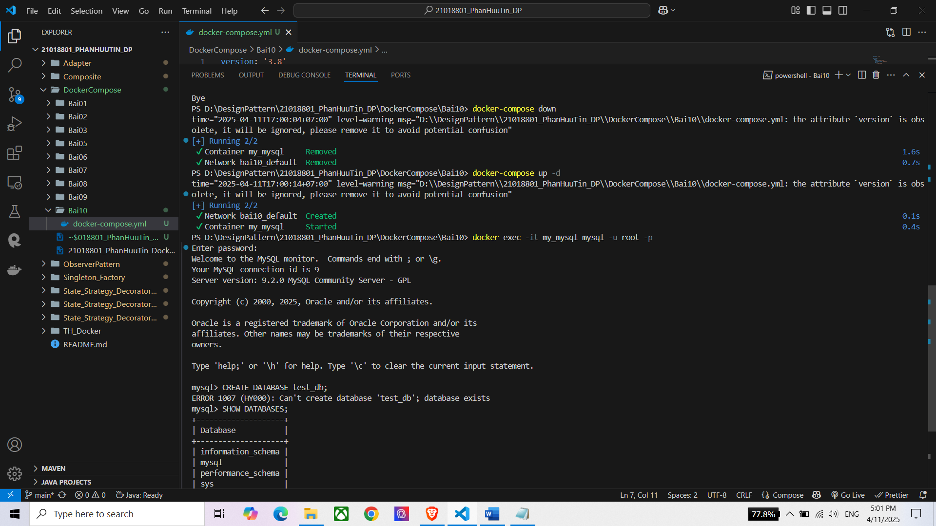

**Phần 3  
Bài tập 1: Triển khai WordPress với MySQL**

Mục tiêu: Tạo stack WordPress kết nối với MySQL, sử dụng volumes để lưu trữ dữ liệu.

Yêu cầu:

1. Sử dụng image wordpress:latest (port 80).

2. Sử dụng image mysql:5.7 (port 3306).

3. Volume cho database (/var/lib/mysql).

4. Biến môi trường cho MySQL:

MYSQL_ROOT_PASSWORD, MYSQL_DATABASE, MYSQL_USER, MYSQL_PASSWORD

Gợi ý:

WordPress cần khai báo depends_on MySQL.

Sử dụng network tùy chỉnh để kết nối giữa 2 service.

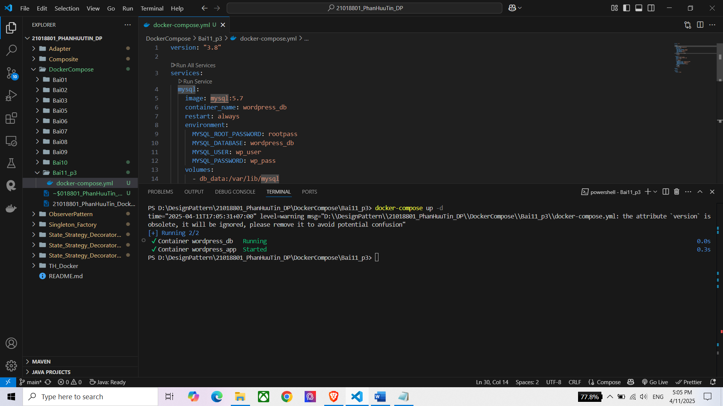

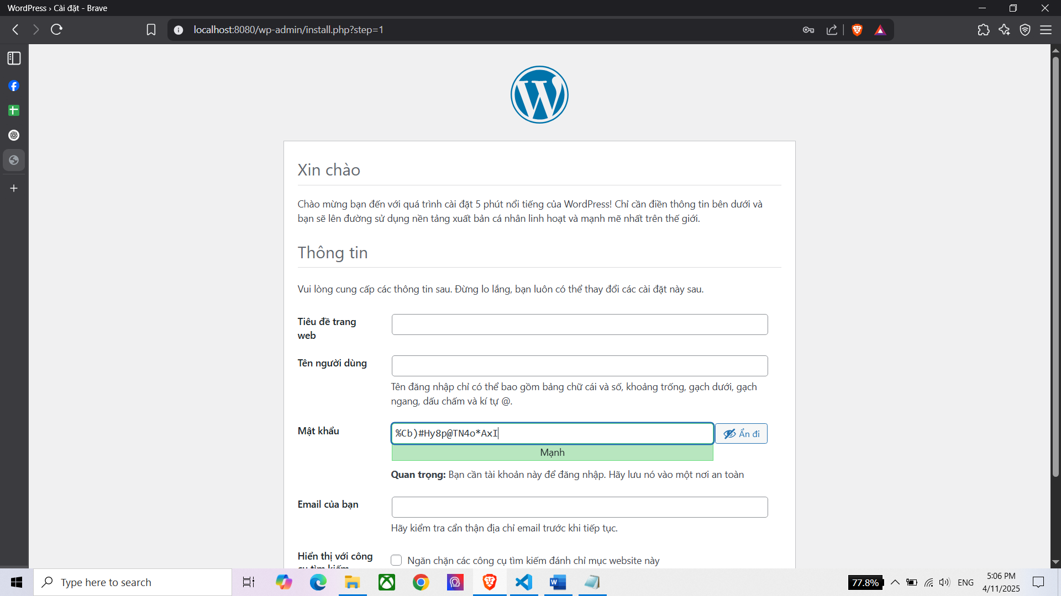

Bài tập 2: Load Balancing với Nginx + Flask

Mục tiêu: Cân bằng tải giữa 2 instance Flask dùng Nginx.

Yêu cầu:

1. 2 service Flask (sử dụng app.py từ bài tập trước, port 5000).

2. 1 service Nginx (port 8080) cấu hình làm reverse proxy:

Chuyển request / đến các Flask instance (round-robin).

3. Tạo custom network và Nginx config. 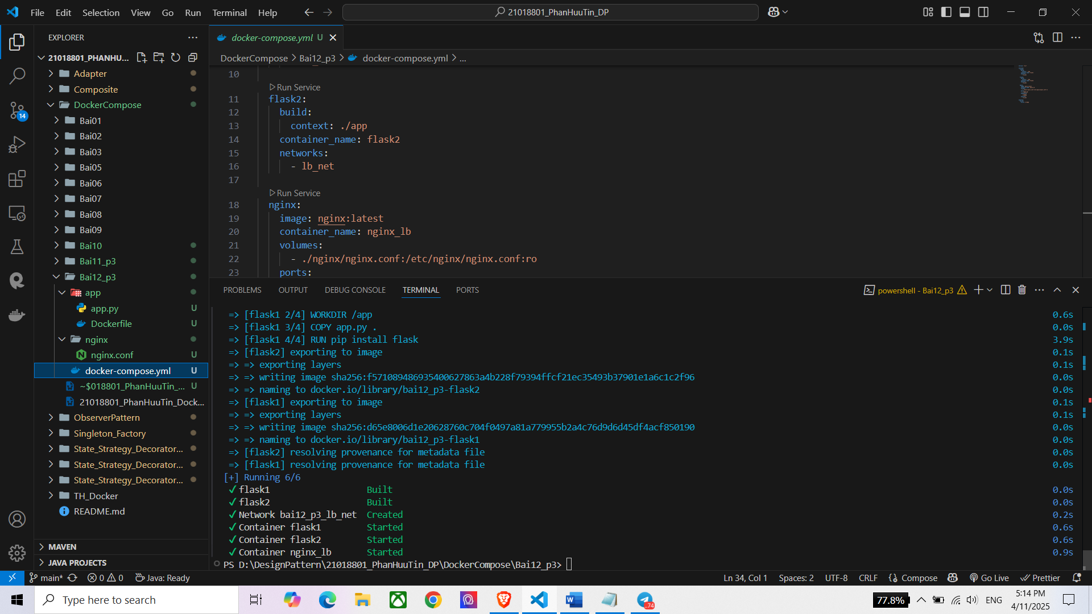

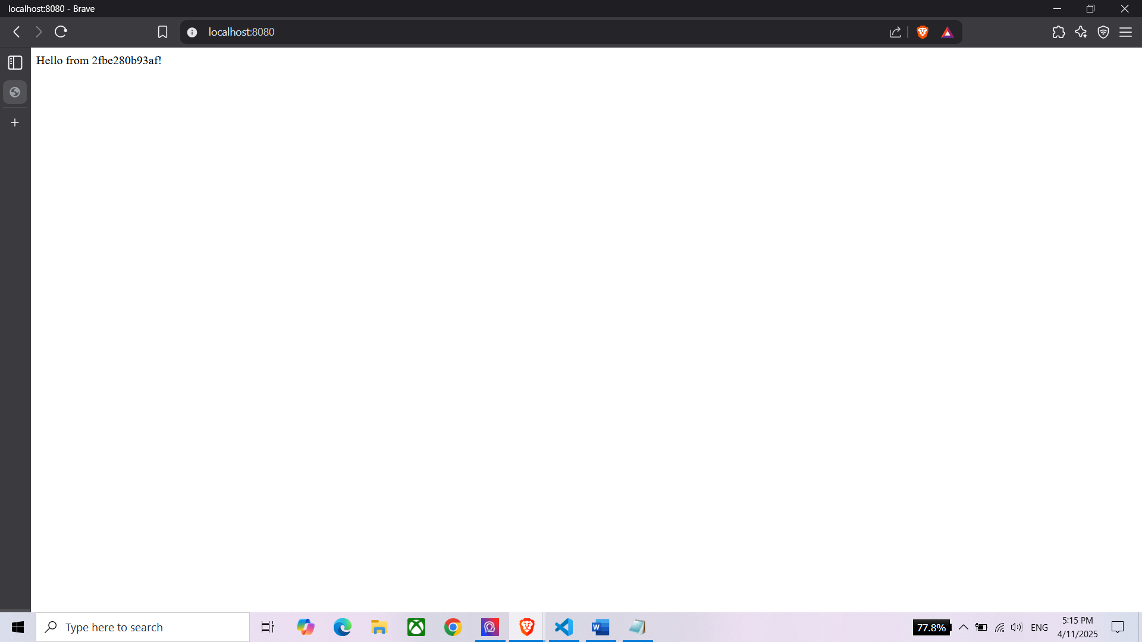

Bài tập 3: Elasticsearch + Kibana (Lỗi)

Mục tiêu: Triển khai ELK stack đơn giản.

Yêu cầu:

1. Service Elasticsearch (port 9200) với volume.

2. Service Kibana (port 5601) kết nối với Elasticsearch.

3. Thiết lập environment variables cho credentials.

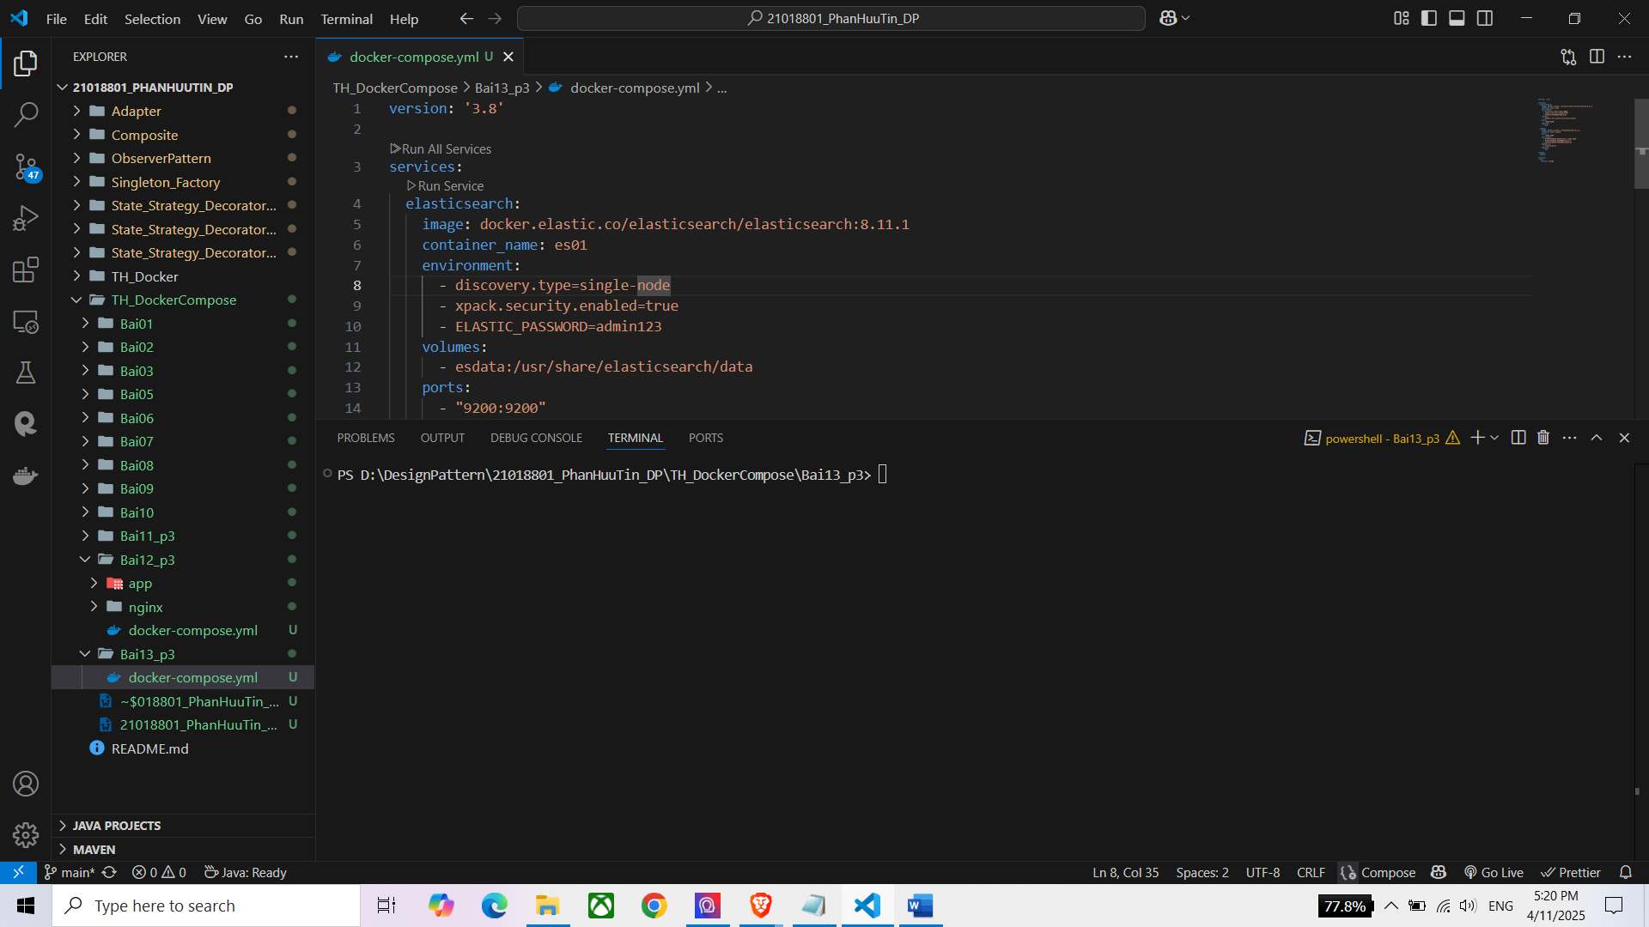

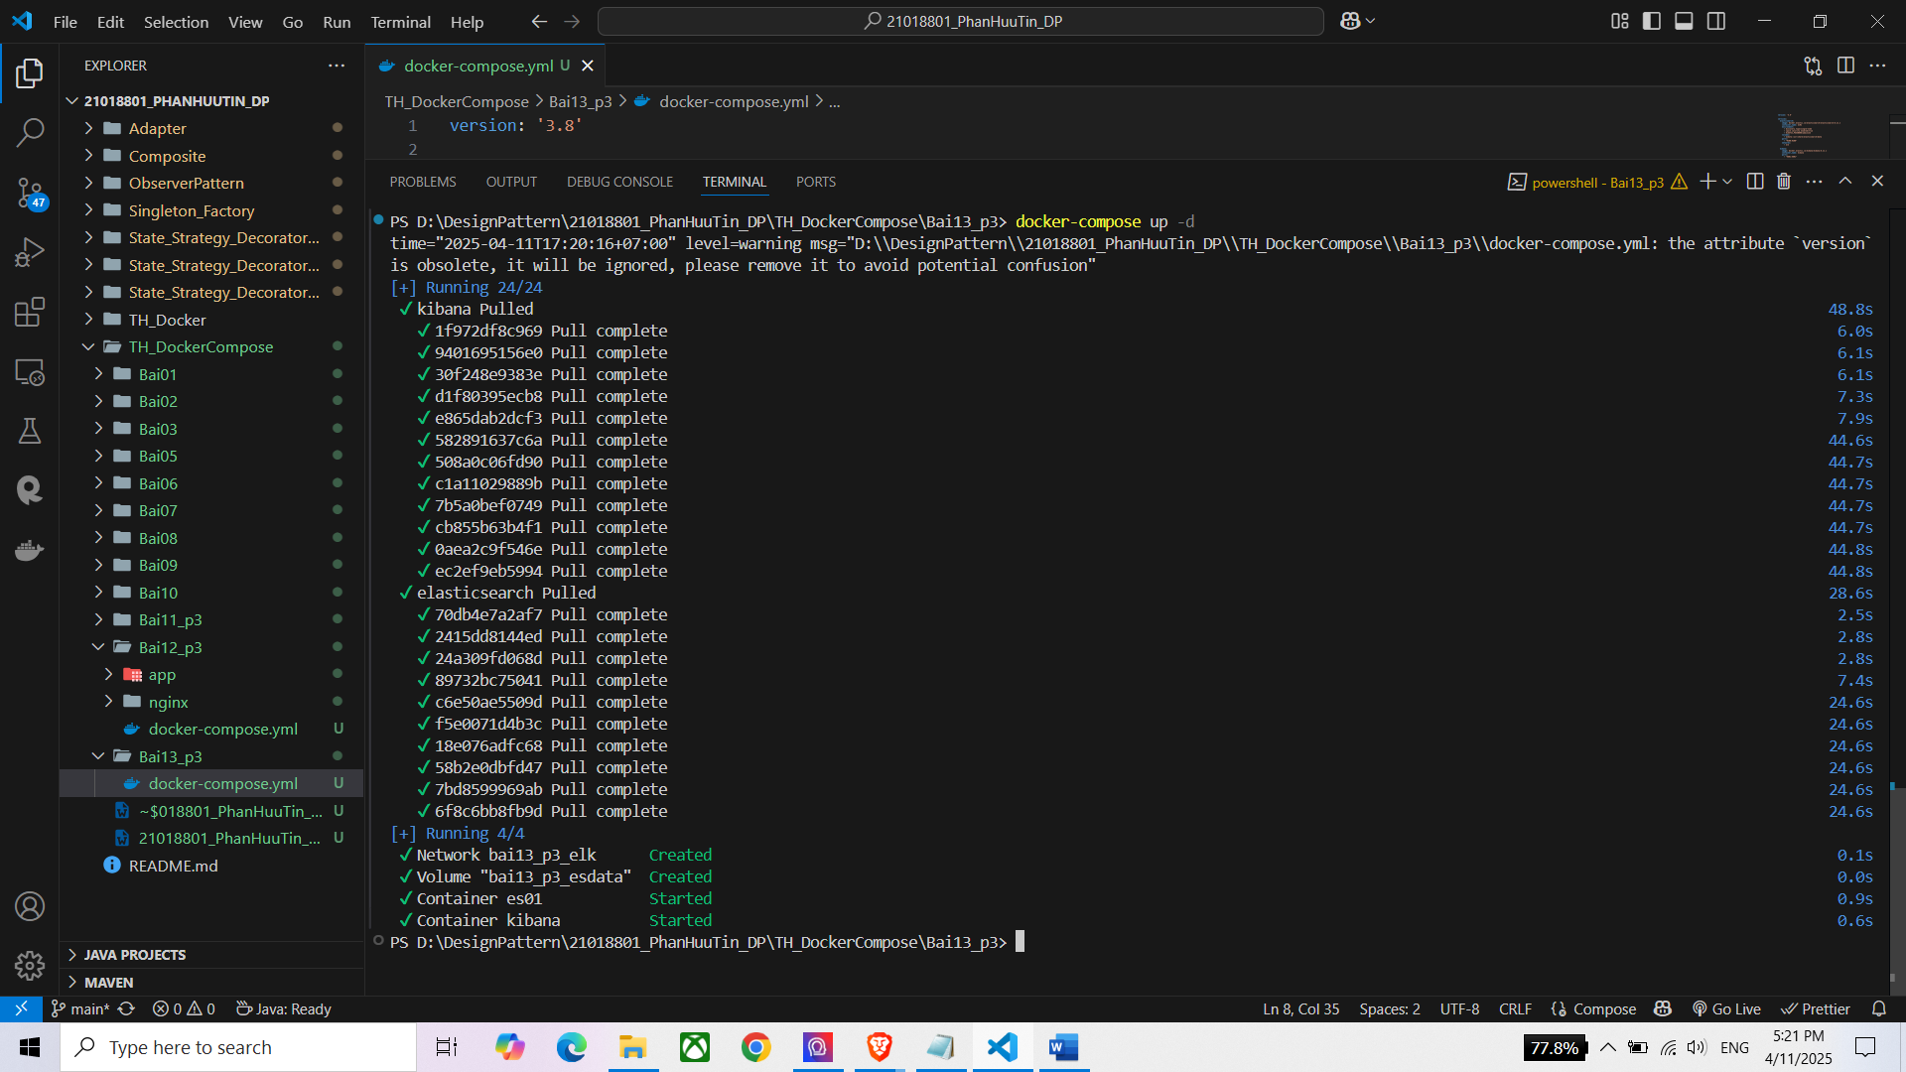

Bài tập 4: Traefik as Reverse Proxy

Mục tiêu: Dùng Traefik để định tuyến request đến các service (Flask, WordPress, etc.).

Yêu cầu:

1. Cấu hình Traefik với Docker provider.

2. Đặt labels cho services để Traefik nhận diện.

Tips khi làm bài tập:

1. Luôn dùng docker-compose down -v để xóa volumes khi test lại.

2. Kiểm tra log bằng docker-compose logs <service>.

3. Sử dụng docker-compose config để validate file YAML.

